T.C
YILDIZELİ KAYMAKAMLIĞI
ŞEYH HALİL ORTAOKULU MÜDÜRLÜĞÜ

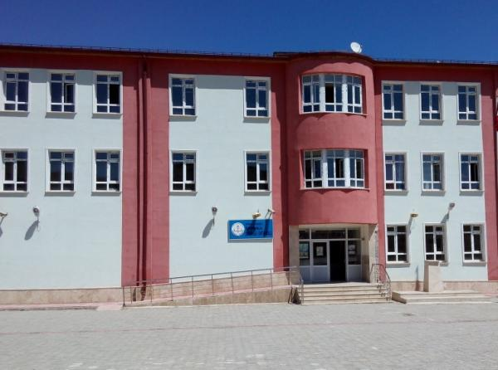
2024-2028
Stratejik Plan

SİVAS
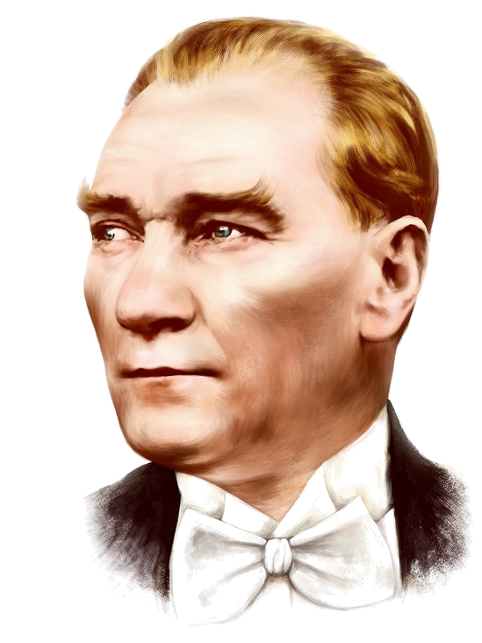

“Milli Eğitim'in gayesi; memlekete ahlâklı, karakterli, cumhuriyetçi, inkılâpçı, olumlu, atılgan, başladığı işleri başarabilecek kabiliyette, dürüst, düşünceli, iradeli, hayatta rastlayacağı engelleri aşmaya kudretli, karakter sahibi genç yetiştirmektir. Bunun için de öğretim programları ve sistemleri ona göre düzenlenmelidir. (1923)”

Mustafa Kemal ATATÜRK


Okul/Kurum Bilgileri
İli: | Sivas | İlçesi: | Yıldızeli
Adres: | Şeyh Halil Köyü | Coğrafi Konum: (link) | https://www.google.com/maps/place/%C5%9Eeyhhalil,+58500+%C5%9Eeyhhalil+K%C3%B6y%C3%BC%2FY%C4%B1ld%C4%B1zeli%2FSivas/@39.8452131,36.1209464,14z/data=!3m1!4b1!4m5!3m4!1s0x407e8af786ccb459:0xae84d044a930c5e!8m2!3d39.845215!4d36.138456
Telefon Numarası: | 0(346) 766-20-15 | Fax Numarası:
e-Posta Adresi: | seyhhalililkortaokulu58@gmail.com | Web Sayfası Adresi: | http://seyhhalilortaokulu.meb.k12.tr
Kurum Kodu: | 705828 | Öğretim Şekli:  (Tam Gün/İkili Eğitim) | TAM GÜN (Tam Gün/İkili Eğitim)

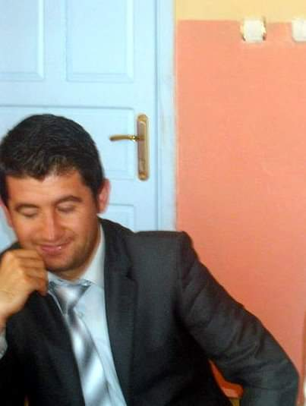
Sunuş
Stratejik plan okulu geliştirme çalışmalarımız içinde önemli bir yer tutmaktadır. Stratejik plan ile okulumuzu daha ileri ve daha etkili bir konuma taşımayı amaçlıyoruz. Plan hem bir araç hem de bir süreçtir. Planı bir kez hazırladığımızda bir kenara bırakamayız, onu sürekli izler ve gerekirse güncelleriz.
Stratejik plan bize hedeflerimizi gösterir. Bu hedeflere nasıl ve ne kadar sürede ulaşacağımız hakkında bilgiler verir. Yanı sıra kaynaklarımız, paydaşlarımız, okulun karşısındaki fırsatlar ve tehditler hakkında bilgiler içerir.
Stratejik planımızın tüm paydaşlarımızın olumlu sinerjilerinin bir yansıması olarak, okulu etkili kılma çabalarımıza ışık tutacağına inanıyor, örgüt kültürümüzün güçlenerek gelişeceğini biliyor ve emek veren arkadaşlarıma teşekkür ediyorum.

Okan DEMİR
Şeyh Halil Ortaokulu Müdürü
BÖLÜM I 8
GİRİŞ VE STRATEJİK PLANIN HAZIRLIK SÜRECİ 8
1. GİRİŞ VE STRATEJİK PLANIN HAZIRLIK SÜRECİ 9
1.1. Strateji Geliştirme Kurulu ve Stratejik Plan Ekibi 9
1.2 . Planlama Süreci 9
BÖLÜM II 10
2. DURUM ANALİZİ 11
2.1. Kurumsal Tarihçe 11
2.2. Uygulanmakta Olan Stratejik Planın Değerlendirilmesi 11
2.3. Yasal Yükümlülükler ve Mevzuat Analizi 12
2.4. Üst Politika Belgeleri Analizi 13
2.5. Faaliyet Alanları İle Ürün/Hizmetlerin Belirlenmesi 13
2.6. Paydaş Analizi 15
2.7. Okul/Kurum İçi Analizi 26
2.7.1. Teşkilat Yapısı 27
7.2.2. İnsan Kaynakları 27
2.7.3. Teknolojik Düzey 30
2.7.4. Mali Kaynaklar 31
2.7.5. İstatistiki Veriler 31
2.8. Çevre Analizi (PESTLE) 35
2.9. GZFT (Güçlü, Zayıf, Fırsat, Tehdit) Analizi 36
2.10. Tespit ve İhtiyaçların Belirlenmesi 38
Durum Analizi Aşamaları 39
Tespitler/Sorun Alanları 39
İhtiyaçlar/Gelişim Alanları 39
Uygulanmakta Olan Stratejik Planın Değerlendirilmesi 39
Paydaş anketi verilerine göre gelişime dönük çalışmalar yapılacaktır. 39
Mevzuat Analizi 39
Üst Politika Belgeleri Analizi 39
Üst Politika Belgeleri doğrultusunda gerekli çalışmalar yapılacaktır. 39
Program-Alt Program Analizi 39
Müdürlüğümüzün faaliyet alanları ve hizmetleri daha iyiye ulaştıracak tedbirler alınacaktır. 39
Paydaş Analizi 40
Okulumuz paydaşları olan öğrenci, öğretmen ve velilere yönelik anketler yapılmıştır. 40
Anket sonuçlarına göre ortalama olarak olumlu dönütler alınmıştır. Olumsuz durumlara yönelik gelişimsel çalışmalar yapılacaktır. 40
İnsan Kaynakları Yetkinlik Analizi 40
Personelimizin kişisel ve mesleki gelişimine yönelik hizmetiçi eğitimlere yönlendirme yapılacaktır. 40
Fiziki Kaynak Analizi 40
Okulumuz fiziki kaynakları yerel düzeyde yeterlidir. 40
Mevcut fiziki kaynaklar korunacaktır. 40
Kurum Kültürü Analizi 40
Teknoloji ve Bilişim Altyapısı Analizi 41
Şeyh Halil Ortaokulu Müdürlüğü öğrenci, personel ve vatandaşa dönük her türlü iş ve işlemin başlatılması, yürütülmesi ve sonuçlandırılması aşamalarında teknolojiden azami düzeyde yararlanmaktadır. Kurumumuzda resmi yazışmalarda DYS sistemi kullanılmaktadır. 41
Modüler bir yapıda kurgulanmış olan Millî Eğitim Bakanlığı Bilgi İşlem Sistemi (MEBBİS) ve E-OKUL ile kurumsal- bireysel iş ve işlemlerin büyük bölümü yürütülmektedir. 41
Eğitim ve öğretimde fırsat eşitliğini temin etmek, okulumuzda teknolojik altyapıyı iyileştirmek ve bilgi iletişim teknolojilerinin eğitim ve öğretim süreçlerinde etkin kullanımını sağlamak amacıyla okulumuz FATİH Projesi kapsamında dersliklere kurulan bilişim teknolojisi (BT) donanımının öğrenme-öğretme sürecinde etkin kullanılmasını sağlamaktadır. 41
Teknolojik gelişmeler takip edilerek teknolojik yetkinliklerin artırılmasına yönelik tedbirler alınacaktır. 41
Mali Kaynaklar Analizi 41
Milli Eğitim Bakanlığımız tarafından gönderilen ödeneklerin yeterli olmaması 41
Okulumuz ihtiyaçlarının karşılanabilmesi için istenen ödenek miktarının gönderilmesi 41
PESTLE Analizi 41
BÖLÜM III 42
Geleceğe Bakış 42
3. MİSYON, VİZYON VE TEMEL DEĞERLER 43
3.1. MİSYON 43
3.2. VİZYON 43
İnsanları seven, onlara saygı duyan, sorumluluk bilince bilinci gelişmiş öğrencilerin yetiştiği; güveni, başarıyı ve saygınlığı temsil eden demokratik bir okul olmak. 43
3.3. TEMEL DEĞERLERİMİZ 43
BÖLÜM IV 44
4. AMAÇ, HEDEF VE PERFORMANS GÖSTERGESİ İLE STRATEJİLERİN BELİRLENMESİ 45
4.5. Maliyetlendirme 49
V. BÖLÜM 50
İzleme ve Değerlendirme 50
5. İZLEME VE DEĞERLENDİRME 51

BÖLÜM I

GİRİŞ VE STRATEJİK PLANIN HAZIRLIK SÜRECİ

GİRİŞ VE STRATEJİK PLANIN HAZIRLIK SÜRECİ
5018 Sayılı Kamu Mali Yönetimi ve Kontrol Kanunu ile kamu kaynaklarının daha etkili ve verimli bir şekilde kullanılması, hesap verebilir ve saydam bir yönetim anlayışının oluşması hedeflenmektedir.

Strateji Geliştirme Kurulu ve Stratejik Plan Ekibi
2024-2028 Strateji Geliştirme Kurulu Tablo 1’de yer almaktadır.
Tablo 1. Strateji Geliştirme Kurulu ve Stratejik Plan Ekibi
Kurul Bilgileri |  | Ekip Bilgileri
Adı Soyadı | Unvanı | Adı Soyadı | Unvanı
Okan DEMİR | Müdür | Osman ALTUN | Müdür Yrd.
 | Müdür Yrd. | Doğan ASLAN | Öğretmen
 | Öğretmen | Gülden Nur GÜL | Öğretmen
Şahin ÖZDEMİR | Okul Aile Birliği Bşk. | Hamza KARAASLAN | Veli
Ertuğrul YILDIZ | Bir Üye | Melda KARAASLAN | Öğrenci

. Planlama Süreci
2024-2028 dönemi stratejik planının hazırlanması sürecinin temel aşamaları; kurul ve ekiplerin oluşturulması, çalışma takviminin hazırlanması, uygulanacak yöntemlerin ve yapılacak çalışmaların belirlenmesi şeklindedir.
Okulumuzun 2024-2028 dönemlerini kapsayan stratejik plan hazırlık aşaması, strateji geliştirme kurulunun ve stratejik plan ekibinin oluşturulması ile başlamıştır. Ekip üyeleri bir araya gelerek çalışma takvimini oluşturulmuş, görev dağılımı yapılmıştır. Okulumuzun 2024-2028 yıllarını kapsayan stratejik planında yer alan amaçlar ve hedefler değerlendirilmiş, hedefler doğrultusunda performans göstergeleri ve stratejiler belirlenmiştir. Üst politika belgeleri incelenmiş, paydaş analizleri yapılmış ve çıkan sonuçlara göre alınabilecek tedbirler ortaya konmuş, PESTLE Analizi sonucunda kurumun GZFT Analizi ortaya çıkarılmış ve tespit edilen sorun ve gelişim alanları ile ilgili olarak yeni eğitim politikaları belirlenmiştir.
Planlama sürecine aktif katılımını sağlamak üzere paydaş anketi, toplantı ve görüşmeler yapılmıştır.

BÖLÜM II
DURUM ANALİZİ

DURUM ANALİZİ
Bu bölümde, okulumuzun mevcut durumunu ortaya koyarak neredeyiz sorusuna yanıt bulunmaya çalışılmıştır.
Bu kapsamda; okulumuzun kısa tanıtımına, okul künyesine ve temel istatistiklere, paydaş analizlerine ve görüşlerine, GZFT (Güçlü, Zayıf, Fırsat ve Tehditler) analizine yer verilmiştir.

2.1. Kurumsal Tarihçe
Şeyh Halil Beldesinde, 1942 yılından önce okul yoktu. Köyde, köy evinde 1940 yılında bir öğretmen tarafından eğitim-öğretim yapılmıştır. 1944 yılında ilkokul binası devlet tarafından yaptırılmıştır. Tek derslikli bu bina zamanla ihtiyaca cevap verememiştir. Bunun üzerin eski okul yıkılarak yerine iki derslikli yeni bir okul ve okulun yanına bir lojman inşa edilmiştir.
Bu okul 1969 yılına kadar iki öğretmenle eğitim-öğretim görevini yerine getirmiştir. 1969 yılında bahçe içerisine bir derslik daha inşa edilmiştir. 1988 yılına kadar ilkokul 3 derslikle eğitim-öğretim faaliyetlerine devam etmiştir.1988 yılında ise okul bahçesi içerisine ortaokul binası inşa edilmiş ve 1989 yılında eğitim-öğretim faaliyetine başlamıştır. 1990 yılında ilk ve ortaokul birleştirilerek İlköğretim okuluna dönüştürülmüştür. Okulumuz bünyesinde 2008-2009 eğitim-öğretim yılında Anasınıfı açılmıştır.
2013/2014 Eğitim-öğretim yılında İTO'nun yaptırdığı yeni binada eğitim-öğretime devam etmeye başlamıştır.
2014/2015 Eğitim-öğretim yılında taşıma merkezi olmuştur. Okulumuza Çöte, Çukursaray köylerinden ortaokul, Cumhuriyet Köyün'den ise hem ilk hemde ortaokul öğrencileri taşınmaktadır.2023/2024 Eğitim öğretim yılında Eşmebaşı köyünün ortaokul öğrencileri okulumuzun taşımalı öğrencileri arasına eklenmiştir.
Beldemizde okulun açılışından bu yana çok sayıda erkek ve kız öğrencimiz mezun olmuş ve mezun olan öğrenciler arasında çok sayıda devlet memuru, öğretmen, müdür ve müfettişlik görevini yürütenler bulunmaktadır.

2.2. Uygulanmakta Olan Stratejik Planın Değerlendirilmesi
2019-2023 stratejik planında belirtilen durumlar genel olarak uygulanmıştır. Okulun tadilat durumu planda bulunmadığından farklı değişiklikler yapılmıştır. Fiziki durumu daha da iyileştirilmiştir. Genel hedeflere ulaşılmıştır. Covid-19 sürecinde okuldaki bilişim sınıfı öğrencilerim eğitim-öğretimden uzak kalmaması için okul imkanları doğrultusunda gerekli çalışmalar yapılmıştır.

2.3. Yasal Yükümlülükler ve Mevzuat Analizi
Yasal Yükümlülükler | Dayanak | Tespitler | İhtiyaçlar
Öğrenci İşleri | - Okul Servisleri Araç Hizmet Yönetmeliği  - 222 İlköğretim ve Eğitim Temel Kanunu  - E-Okul uygulama yönergeleri  - vb | Taşımalı Eğitimde sürücülerin bilinçsiz olması, | Öğrenci taşıma hizmetleri ve servisleri hakkında sürücülere eğitim verilmesi
Personel İşleri | - 657 sayılı Devlet Memurları Temel Kanunu  - Devlet Memurları Kılık Kıyafet Yönetmeliği  - Öğretmen Atama ve Yer Değiştirme Yönetmeliği  - Vb | Devlet memurlarının kendi özlük haklarını ve yükümlülüklerini yeterli düzeyde bilmemesi | Devlet memurları ile ilgili kanun yönetmelik, genelge gibi mevzuat değişikliklerinin etkili şekilde duyurulması
Rehberlik İşleri | - Özel Eğitim Hizmetleri Yönetmeliği

(Not: Milli Eğitim Bakanlığı Okul Öncesi Eğitim ve İlköğretim Kurumları Yönetmeliğinden alıntı yapılmıştır. Detaylı bilgi için ilgili yönetmeliğin incelenmesi gerekmektedir.)

2.4. Üst Politika Belgeleri Analizi
Okulumuzun 2024-2028 Stratejik Planı’nın stratejik amaç, hedef, performans göstergeleri ve stratejileri hazırlanırken aşağıdaki belgelerden yararlanılmıştır.
Tablo 2. Üst Politika Belgeleri
Temel Üst Politika Belgeleri | Sektörel ve Tematik Strateji Belgesi
Millî Eğitim Bakanlığı 2024-2028 Stratejik Plânı | Sivas Belediyesi 2020-2024 Stratejik Plânı
Kalkınma Plânları | Diğer Kamu Kurum ve Kuruluşlarının Stratejik Plânları
Orta Vadeli Mali Planlar | TÜBİTAK Vizyon 2023 Eğitim ve İnsan Kaynakları Raporu
Orta Vadeli Mali Planlar | Bilgi Toplumu Stratejisi ve Eylem Plânı (2015-2018)
Cumhurbaşkanlığı Yıllık Programı | Hayat Boyu Öğrenme Strateji Belgesi (2014-2018)
Millî Eğitim Kalite Çerçevesi | Ulusal Öğretmen Strateji Belgesi (2017-2023)
Avrupa Birliği Müktesebatı ve İlerleme Raporları | Türkiye Yeterlilikler Çerçevesi
Avrupa 2020 Stratejisi | Ulusal ve Uluslararası Kuruluşların Eğitim ve Türkiye ile İlgili Raporları

2.5. Faaliyet Alanları İle Ürün/Hizmetlerin Belirlenmesi
Okulumuzun faaliyet alanları ile ürün/hizmetlerine yönelik bilgiler Tablo 3’te yer almaktadır.
Tablo 3. Faaliyet Alanlar/Ürün Hizmetler
Faaliyet Alanı | Ürün/Hizmetler
Eğitim Öğretim Faaliyetleri  - Öğrenci işleri  - Öğrenci sağlığı ve güvenliği  - Sınav işleri  - Öğrenci başarısı | 1)Eğitimde fırsat eşitliğini sağlamak,  2)Eğitim öğretim programlarının uygulanmasını sağlamak, uygulama rehberleri hazırlamak,  3)Ders kitapları, öğretim materyalleri ve eğitim araç-gereçlerine ilişkin işlemleri yürütmek, etkin kullanımlarını sağlamak,  4)Eğitime erişimi teşvik edecek ve artıracak çalışmalar yapmak,
Rehberlik Faaliyetleri  - Eğitsel rehberlik  - Bireysel rehberlik | 1)Rehberlik faaliyetleri kapsamında Sınıf rehber öğretmenleri tarafından öğrencilerimize bireysel, eğitsel, mesleki rehberlik yapmak.
Sosyal Faaliyetler  - Yarışmalar  - Törenler  - Okul içi etkinlikler | 1)Öğrencilerin sosyalleşip becerilerini sergileyebileceği fırsatlar sunmak amacıyla yarışmalar düzenlemek,  2)Okul içi etkinliklerle öğrenmeyi eğlenceli hale getirmek,  3)Belirli gün ve haftaları günün anlam ve önemine uygun programlarla geçirerek öğrencilerimizde milli manevi değerlerin şekillenmesini sağlamak
Sportif Faaliyetler  - Kurslar  - Yarışmalar  - Turnuvalar | 1)Her öğrencinin en az bir spor dalıyla tanışmasını sağlayarak yeteneklerinin fark edilmesine, hobilerinin oluşmasına katkı sağlamak,  2)Okul içi ve okul dışı yarışmalar düzenleyip düzenlenen yarışmalara katılım gösterilerek öğrencilerde doğru rekabet anlayışının oluşmasına zemin hazırlamak,  3)Öğrencilerin ilgilerine uygun kurslar açmak.
Kültürel ve Sanatsal Faaliyetler  - Kültürel ögeler | 1)Kültürümüzde yer alan ögeleri, gelenek ve göreneklerimizi bilen öğrenciler yetiştirmek,
İnsan Kaynakları Faaliyetleri | Merkezi/Mahalli hizmet içi kurs/seminerlere katılım  Eğitim içerikli toplantılar  Kurum içi ve kurum dışı personel etkinlikleri  Dış paydaş iş birliğindeki eğitim faaliyetleri
Okul Aile Birliği Faaliyetleri | İş birliği  Toplantılar  İhtiyaçların ve sorun alanlarının belirlenmesi  İhtiyaçların giderilmesi
Öğrencilere Yönelik Faaliyetler | Okul içi ve okul dışı faaliyetler  Ekiplerin ve kurulların işleyişi
Ölçme Değerlendirme Faaliyetleri | Öğrenci takip kartları  Ortak sınavlar  Rehberlik  Yönlendirme  Değerlendirme toplantıları
Öğrenme Ortamlarına Yönelik Faaliyetler | Fiziki koşulların iyileştirilmesi  Laboratuvarların amacına uygun işleyişi  Derslik başına düşen öğrenci sayıları  Öğretmenlerin mesleki gelişimleri
Ders Dışı Faaliyetler | Okul dışı öğrenme ortamları  Ders dışı etkinlikler  Okul-aile iş birlikleri

2.6. Paydaş Analizi
Eğitim kurumları, önemli bir öğrenme alanıdır. Bu kurumların; güvenli oluşu, sosyal-sportif-kültürel çalışma alanlarının yeterliliği ve amaca hizmet etmesi, atölyelerinin, kütüphanesinin, konferans salonunun ve diğer etkinlik alanlarının var oluşu gibi fiziki yeterlilikleri sayesinde, öğretmenlerin mesleki gelişimlerinin artacağı; öğrencilerin motivasyon, uyum, akademik başarı ve sosyal insan olabilme beceri süreçlerini etkili kullanabilecekleri düşünülmektedir.
Paydaş analizi sürecinde Millî Eğitim Müdürlüğünün teşkilat yapısı, ilgili mevzuatı, hizmet envanteri ve faaliyet alanları analiz edilerek iç ve dış paydaşlar belirlenmiştir. Etki/önem matrisi kullanılarak paydaşlar önceliklendirilmiş ve nihai paydaş listesi oluşturulmuştur. Bu kapsamda, durum analizi çalışmalarında katılımcılığı sağlamak ve geniş kitlelere ulaşmak üzere iç ve dış paydaşlara yönelik anketler geliştirilmiştir. Anketlere verilen cevapların analiz bulguları raporlaştırılmıştır. İç ve dış paydaş anketlerinden elde edilen bulgulardan; durum analizi aşamasında GZFT ve PESTLE analizlerinde, geleceğe yönelim aşamasında da sorun alanları, hedef ve stratejiler, riskler, tespitler, ihtiyaçların belirlenmesi sürecinde faydalanılmıştır.
Okulumuzun 2024-2028 yıllarını kapsayan Stratejik Planı’nı oluştururken mevcut durum analizini ortaya koyabilmek adına öğrenciye, veliye ve öğretmene yönelik yönelik 14 sorudan oluşan bir anket geliştirilmiş ve uygulanmıştır. 125 kişinin katıldığı ankete verilen cevapların yüzdeleri ve frekansları bulunarak ortaya çıkan tüm sonuçlar yorumlanmıştır. Elde edilen veriler; GZFT analizinin oluşturulmasına, stratejilerin ve performans göstergelerinin belirlenmesine katkı sunmuştur.
Kurumumuzun temel paydaşları öğrenci, veli ve öğretmen olmakla birlikte eğitimin dışsal etkisi nedeniyle okul çevresinde etkileşim içinde olunan geniş bir paydaş kitlesi bulunmaktadır. Paydaşlarımızın görüşleri anket, toplantı, dilek ve istek kutuları, elektronik ortamda iletilen önerilerde dâhil olmak üzere çeşitli yöntemlerle sürekli olarak alınmaktadır.

ÖĞRENCİ ANKETİ:

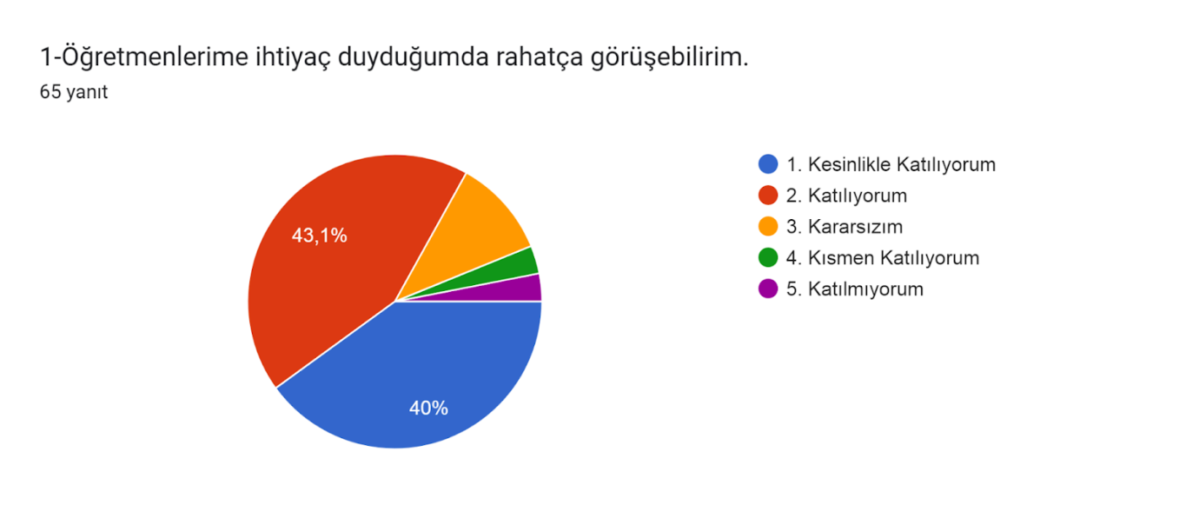

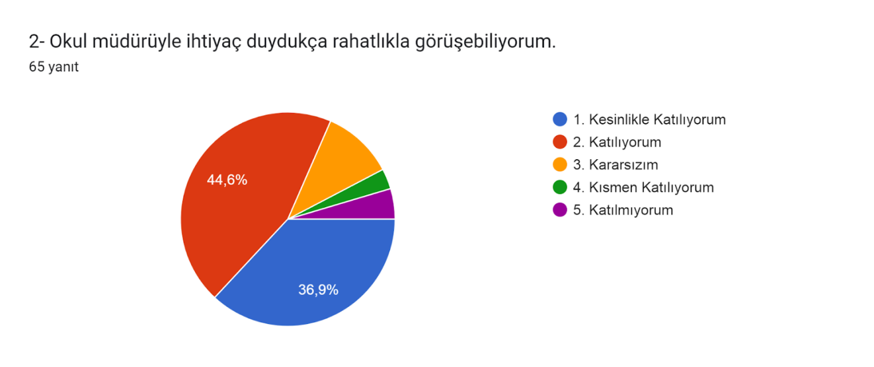
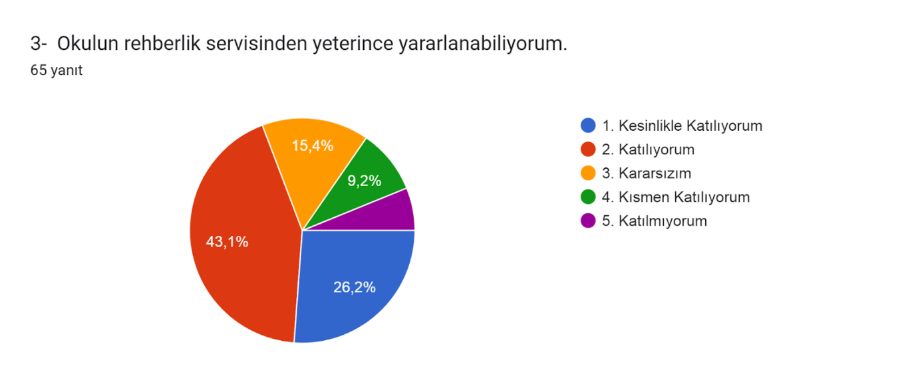

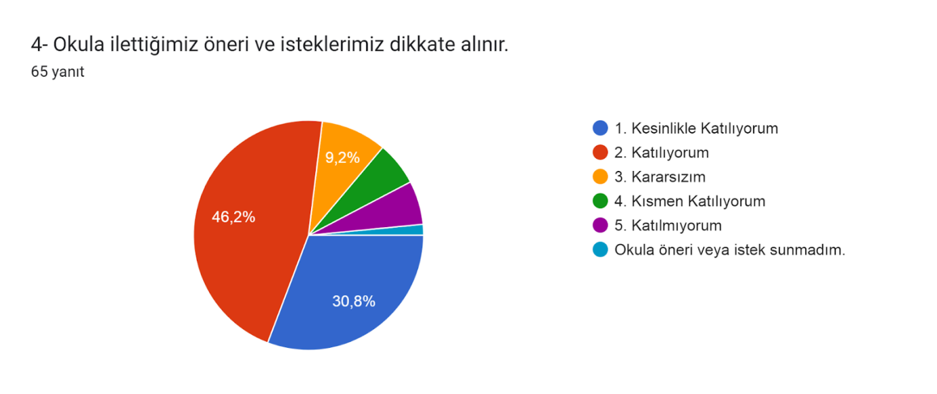

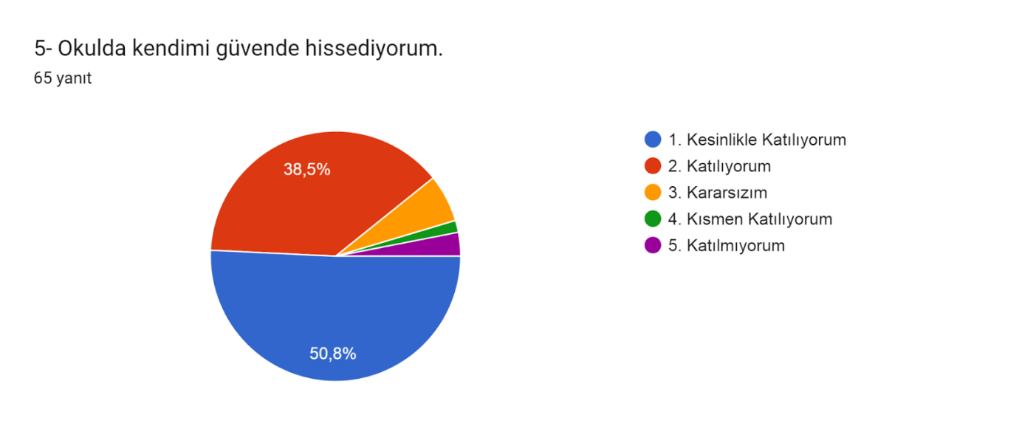
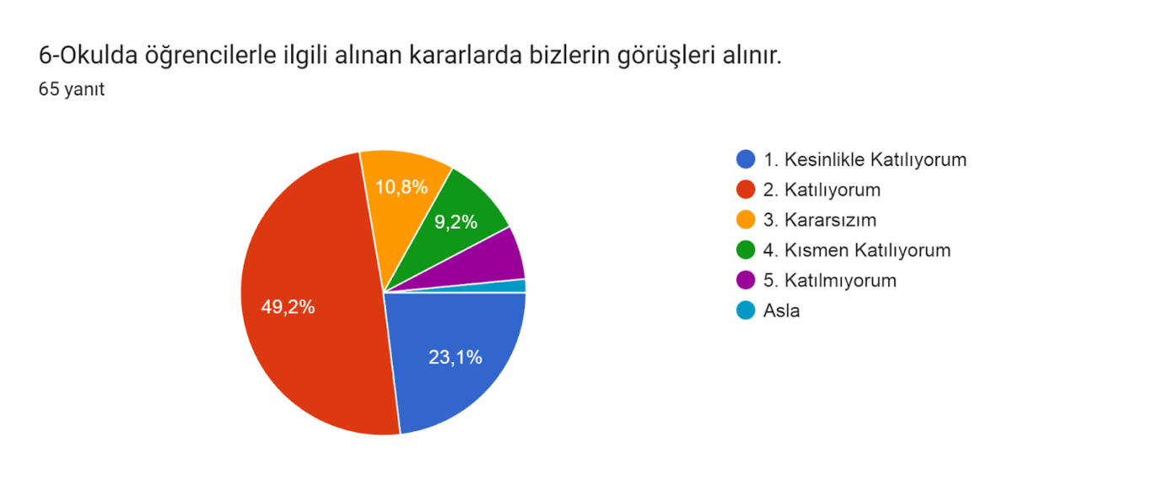

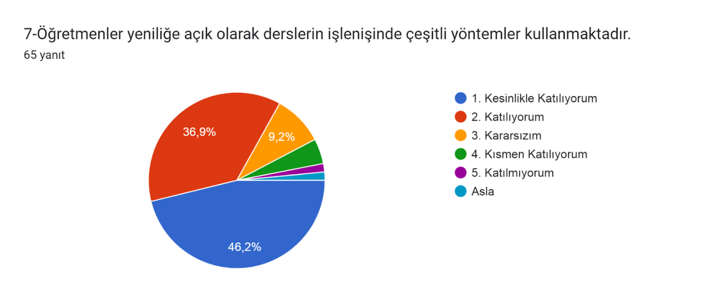

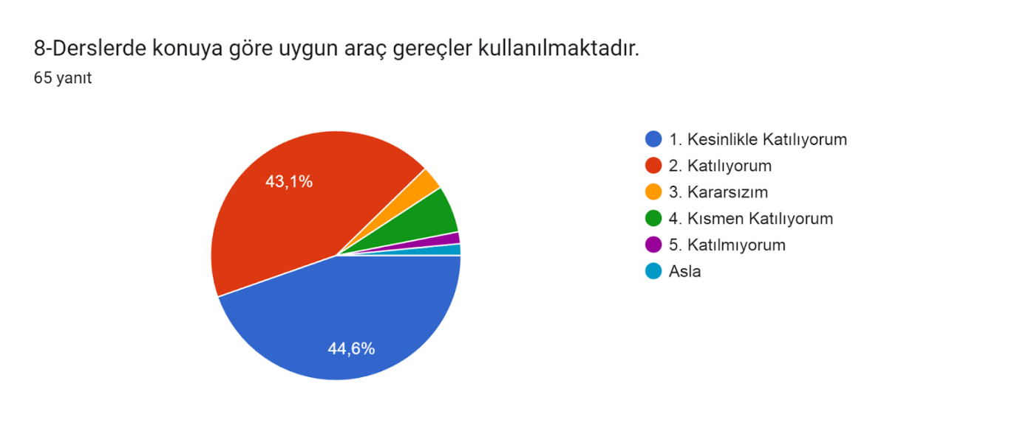

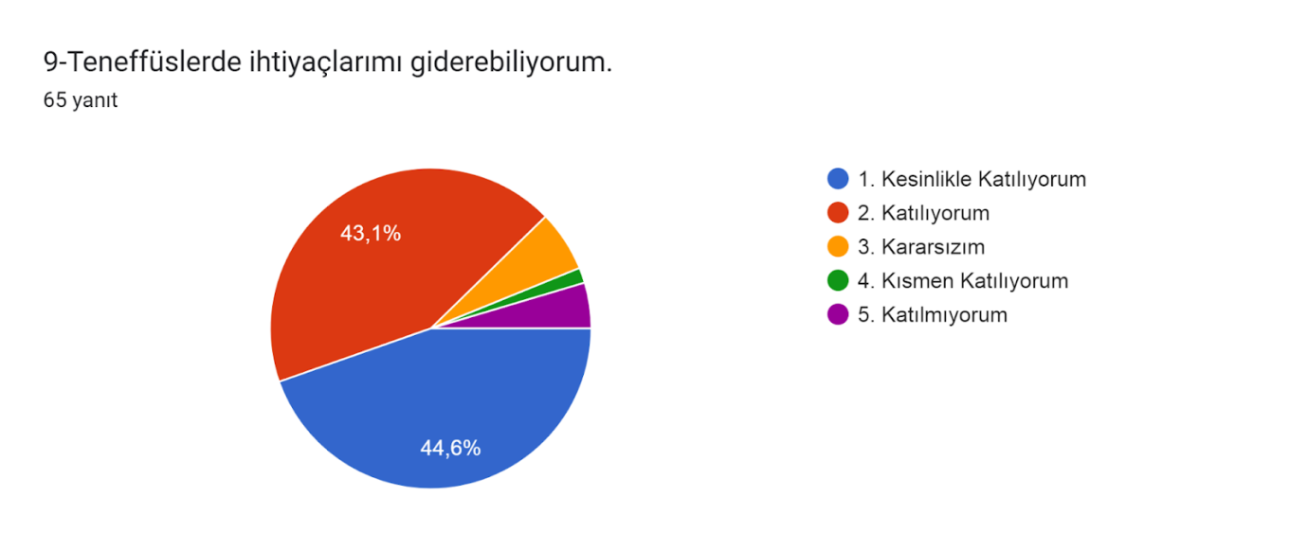

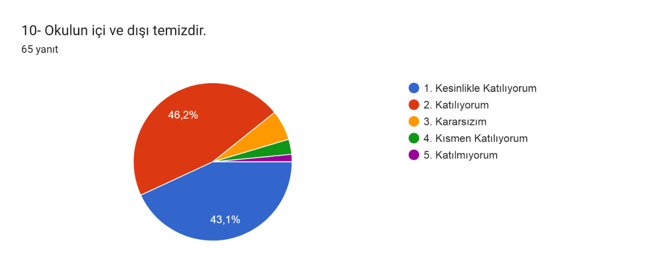

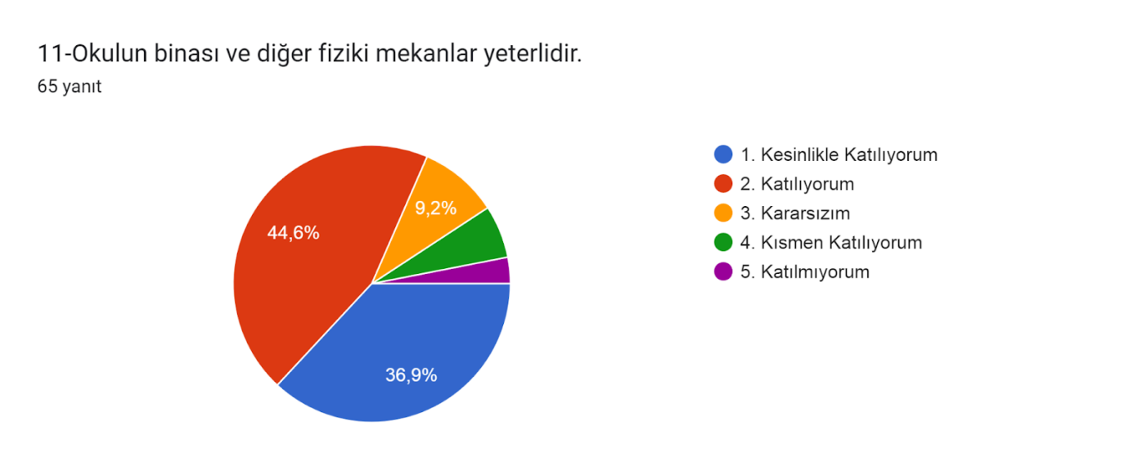

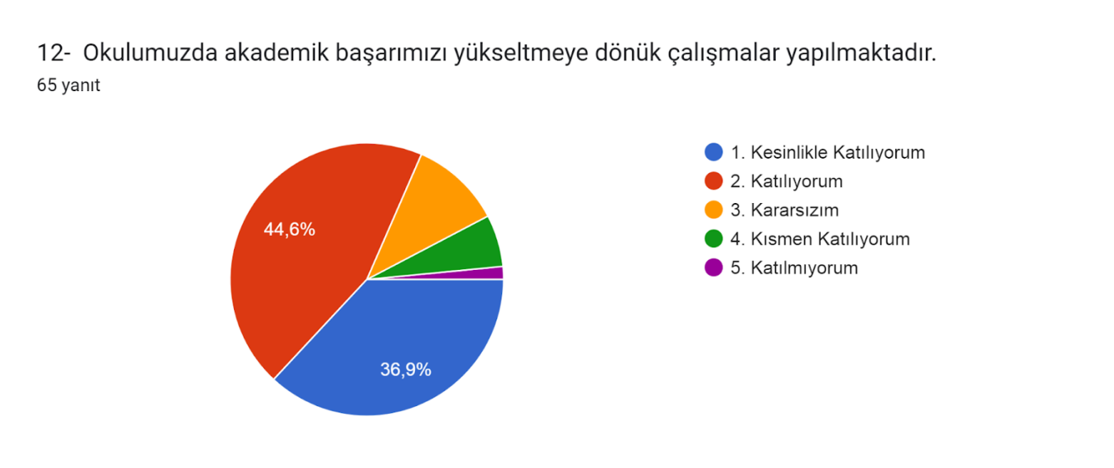

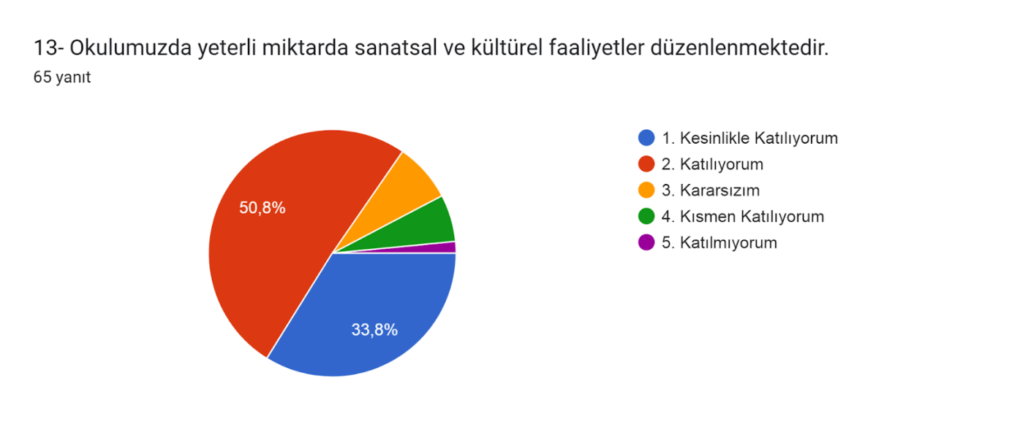

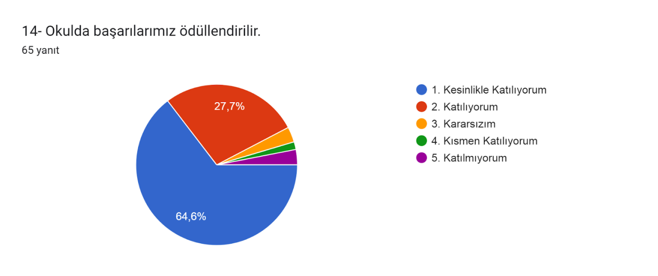

VELİ ANKETİ :

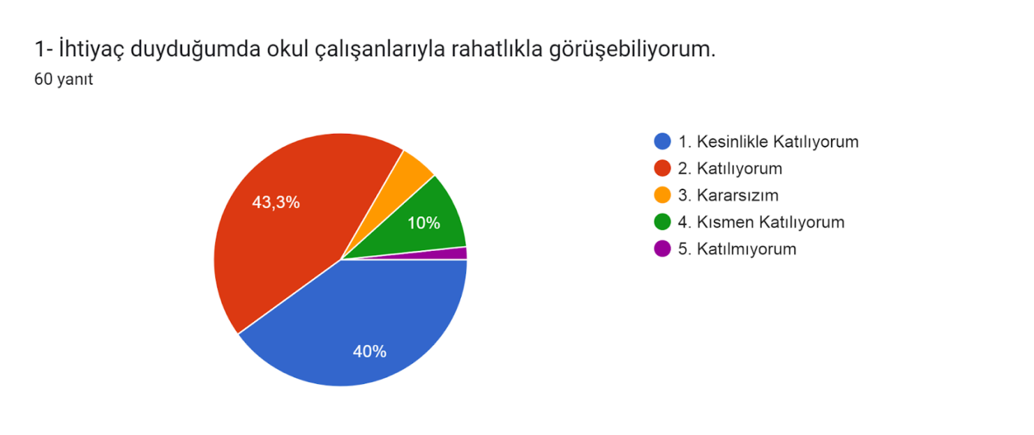
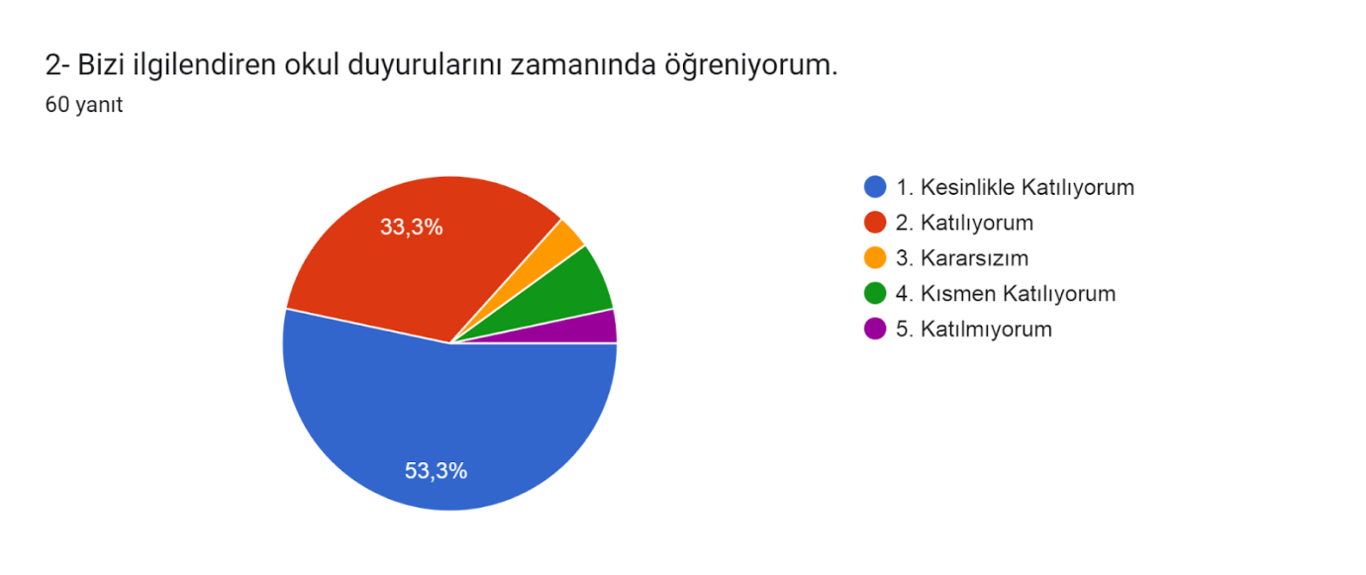

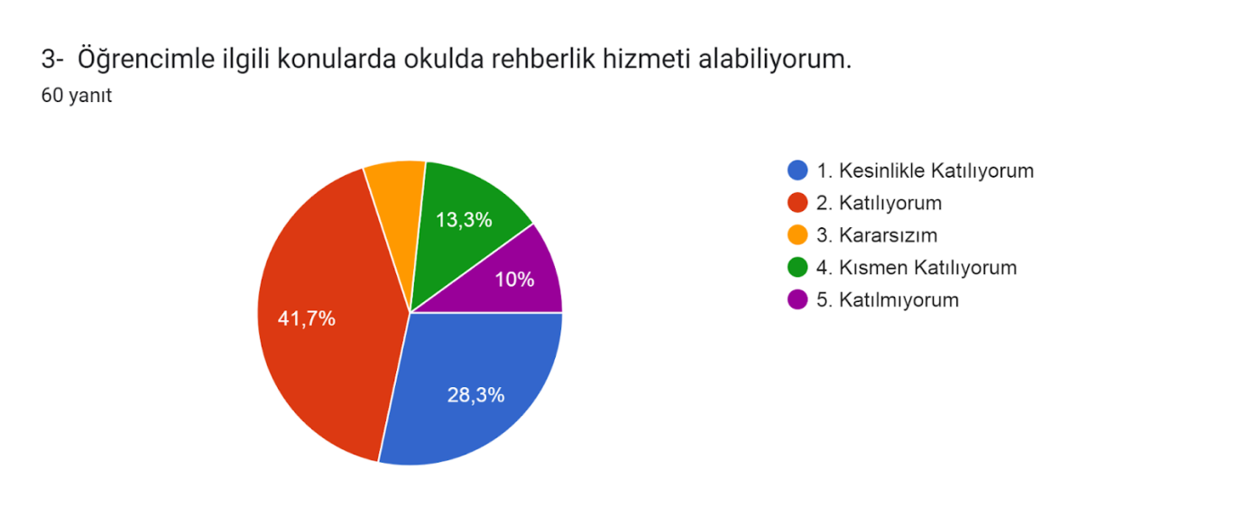

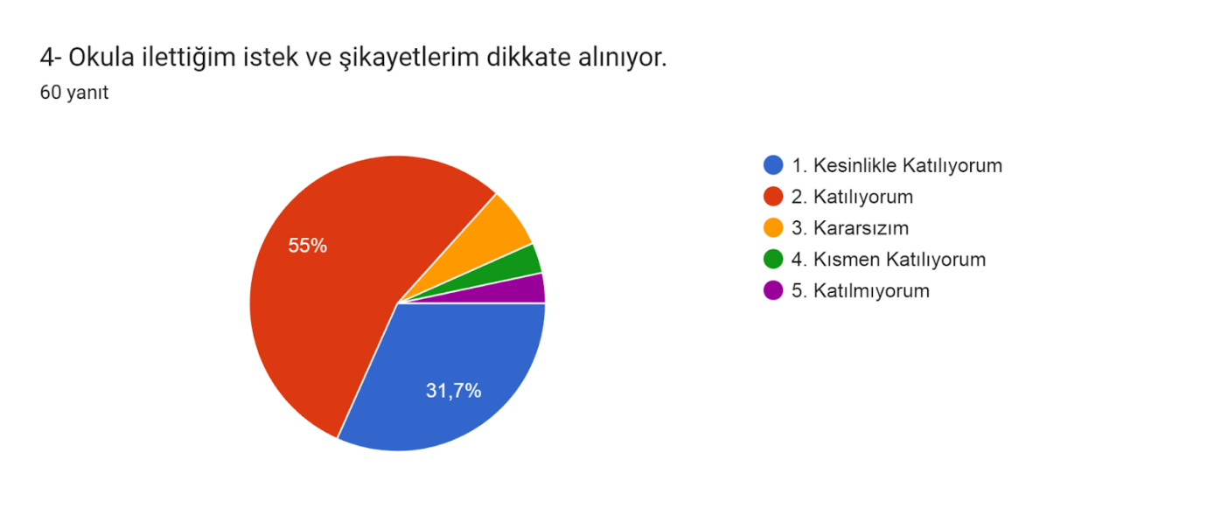

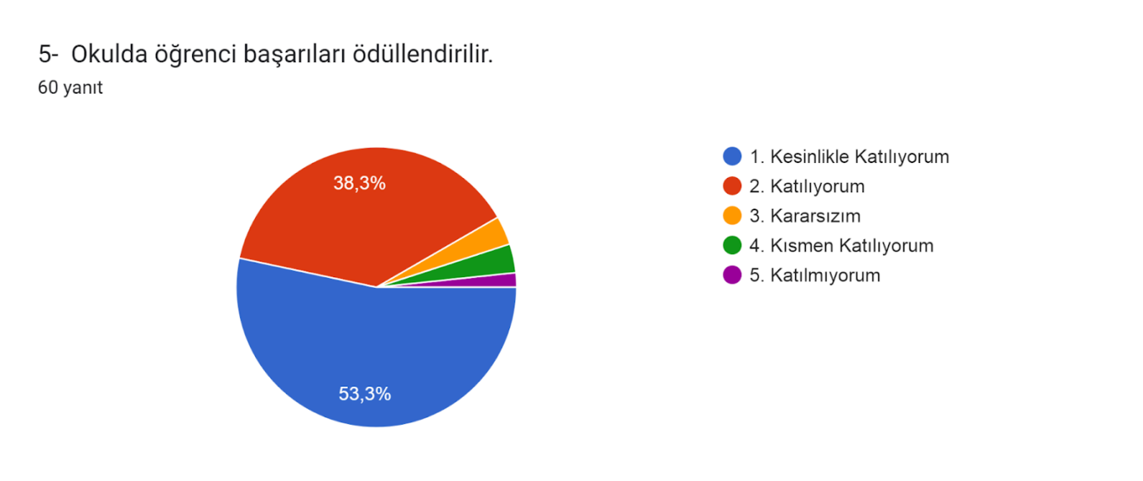

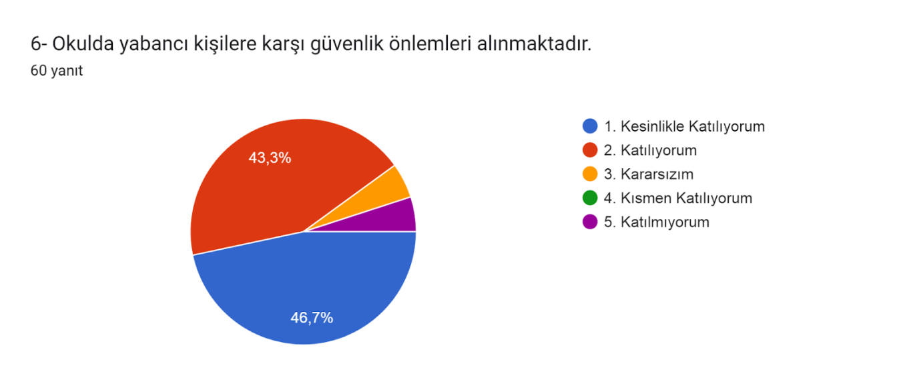

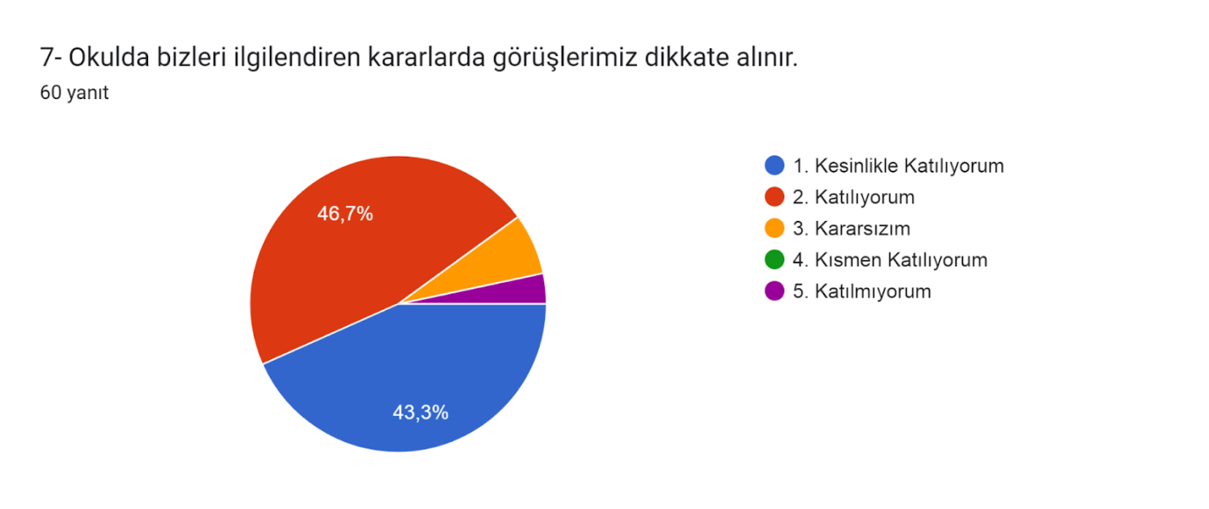
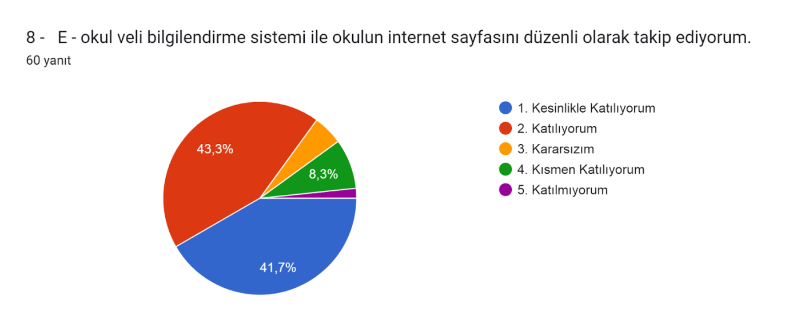

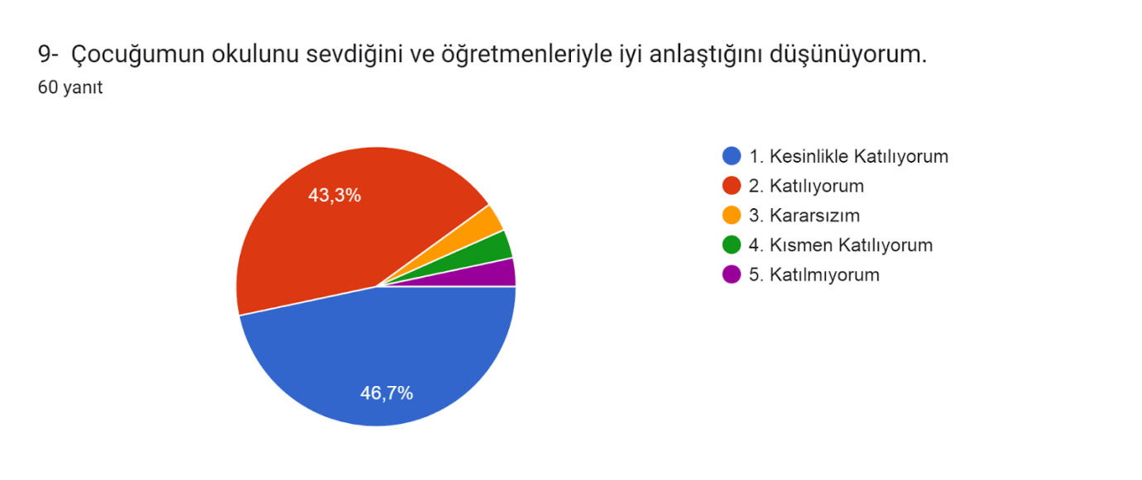
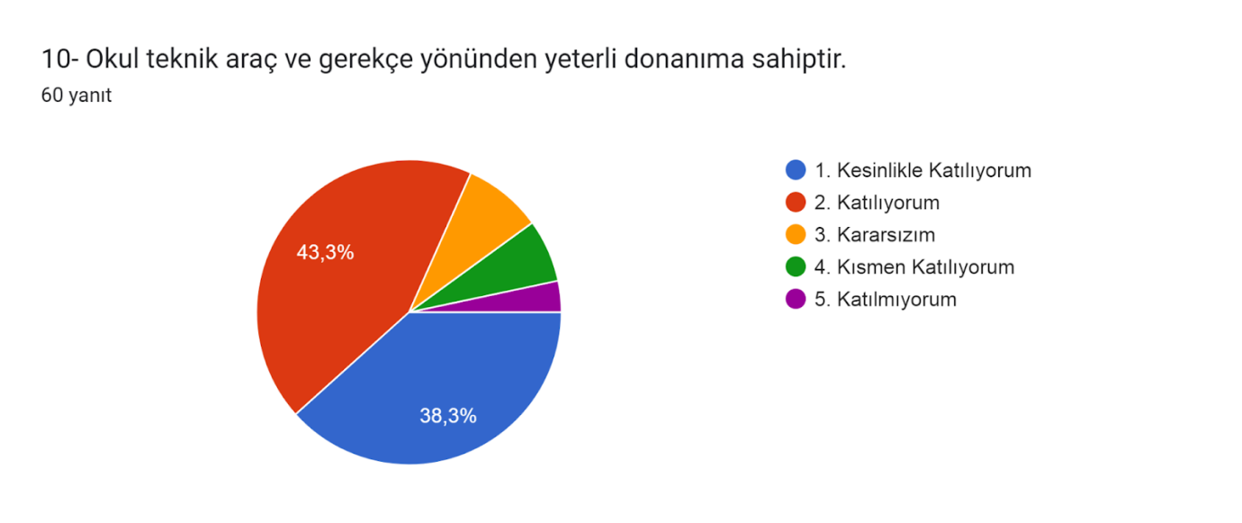

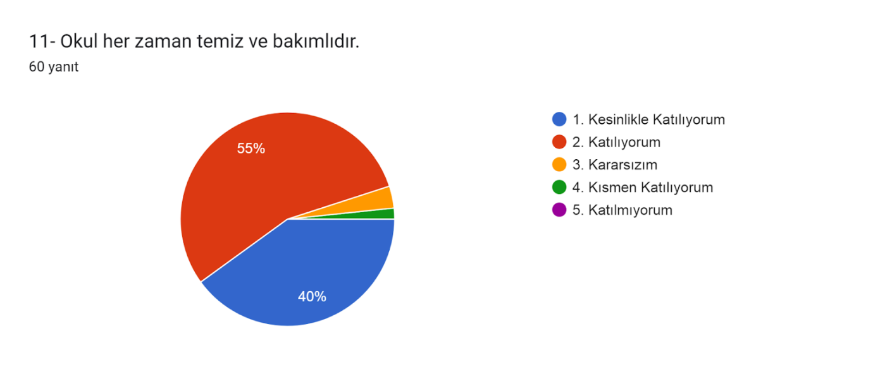

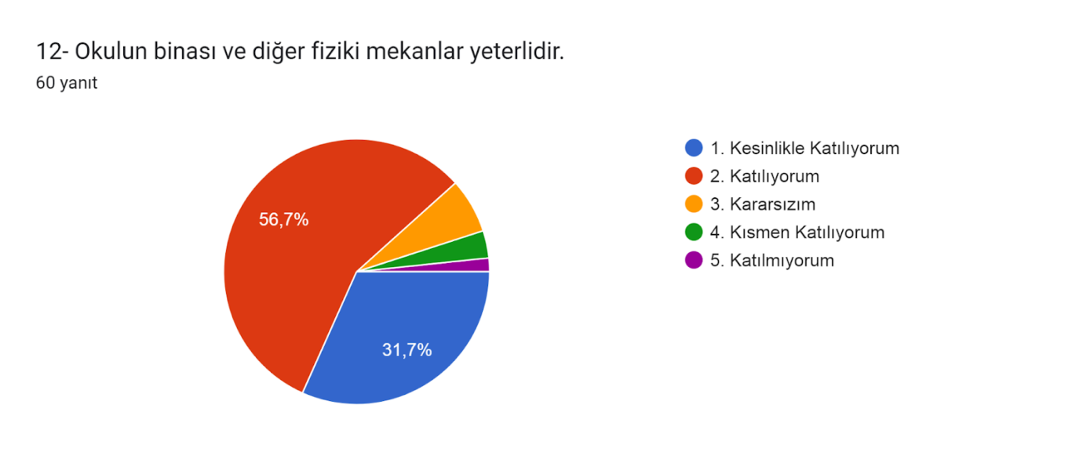

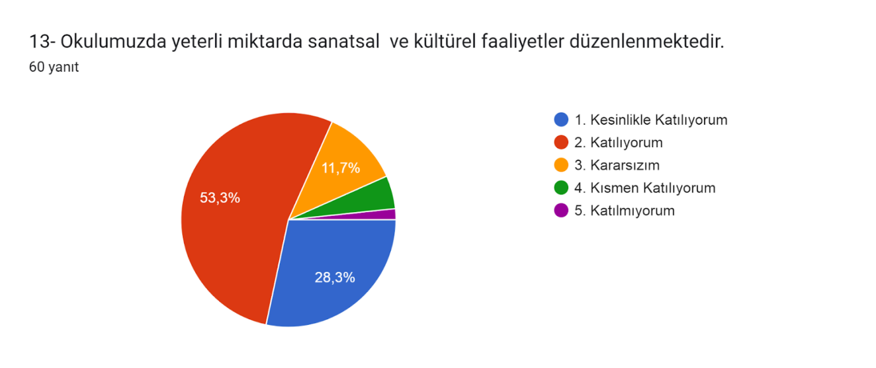

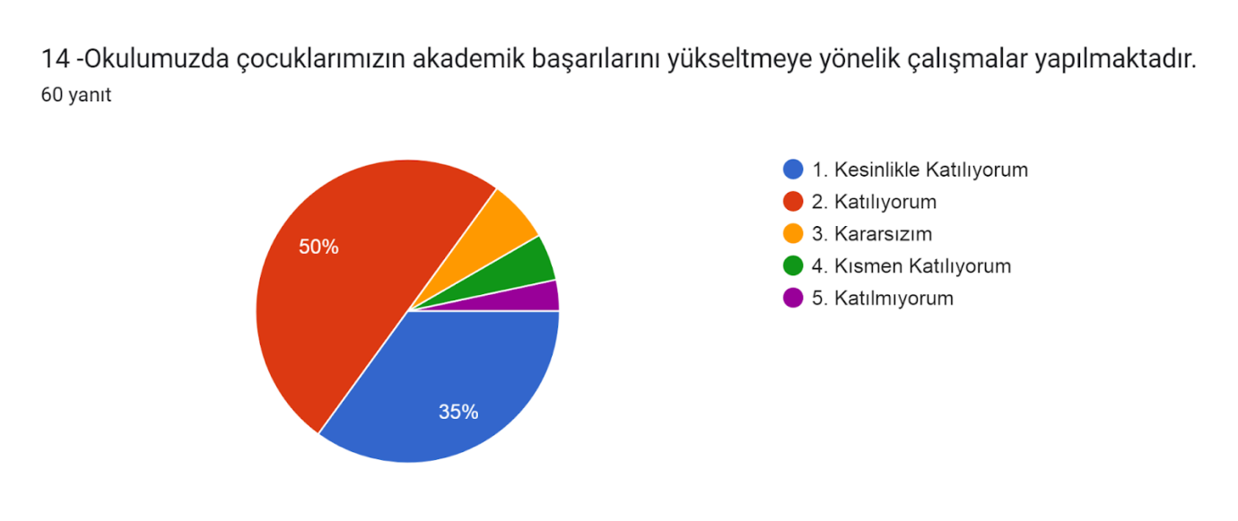

Tablo 4. İç ve Dış Paydaş Analizi
Paydaş Adı | İç / Dış Paydaş | Önem Derecesi | Etki Derecesi
Milli Eğitim Bakanlığı | Dış Paydaş | 5 | 5
Sivas Milli Eğitim Müdürlüğü | Dış Paydaş | 5 | 5
Yıldızeli İlçe Milli Eğitim Müdürlüğü | Dış Paydaş | 5 | 5yön
Diğer Kurum/Kuruluşlar | Dış Paydaş | 5 | 4
Valilik | Dış Paydaş | 5 | 4
Üniversite | Dış Paydaş | 5 | 4
Güvenlik Güçleri (Emniyet, Jandarma) | Dış Paydaş | 5 | 4
Sivil Toplum Kuruluşları (STK) | Dış Paydaş | 4 | 4
Veliler | Dış Paydaş | 5 | 5
Muhtarlık | Dış Paydaş | 5 | 5
Müdürlüğe Bağlı Diğer Okul/Kurumlar | Dış Paydaş | 5 | 5
Öğrenciler | İç Paydaş | 5 | 5
Kurum Çalışanları | İç Paydaş | 5 | 5
Okul Aile Birliği | İç Paydaş | 5 | 5

2.7. Okul/Kurum İçi Analizi
2024-2028 Stratejik Plan Hazırlık Çalışmaları kapsamında analiz çalışmaları odak bir grupla gerçekleştirilmiştir. Bu çalışmadan elde edilen bulgu, sonuç, öneri ve değerlendirmeler aşağıda sunulmuştur.
Çalışma sonuçlarına göre geliştirmeye açık alanlar öncelik sırasına göre aşağıda sıralanmıştır;
- Kurum içi iklim
- Çalışanların motivasyonu
- Kurumsal değerler
- Kurum içi iletişim
- Çalışanların güçlendirilmesi ve karar alma süreçlerine etkin katılımları,
- Bilgi paylaşımı ve birimler arası koordinasyon,
Gerçekleştirilen analizlere göre kurumun güçlü olduğu alanlar öncelik sırasına göre:
- Kurum çalışanları arasındaki iş birliği
- Güçlü bir AR-GE alt yapısı
- Öğretmenlerin proje hazırlama süreçlerine katılımları
- Yöneticilerin katılımcılığı desteklemeleri
- Yeni fikirlere ve uygulamalara uyum

2.7.1. Teşkilat Yapısı
Okan DEMİR
Okul Müdürü
Adı Soyadı
Başmüdür Yrd.
Osman ALTUN
Müdür Yrd.
Güldennur GÜL
Matematik Öğretmeni
Öğretmenlerin Tümü Alt Alta
Doğan ASLAN
Yasin KARATAŞ
Elif DURSUN
Ayşegül AŞÇI
Cemal Kutay KAHRAMAN
ŞERİFE SEZER
SELFET SEZER
Memurlar
Sudiye ÖZDEMİR
Hizmetli Personeller

7.2.2. İnsan Kaynakları
Tablo 5. Çalışanların Görev Dağılımı
Çalışan Unvanı | Görevleri
Okul /Kurum Müdürü | Yönetmelikteki Görevler
Müdür Baş Yardımcısı | Yönetmelikteki Görevler
Müdür Yardımcısı | Yönetmelikteki Görevler
Atölye ve Bölüm Şefleri | Yönetmelikteki Görevler
Öğretmenler | Yönetmelikteki Görevler
Yönetim İşleri ve Büro Memuru | Yönetmelikteki Görevler
Yardımcı Hizmetler Personeli | Yönetmelikteki Görevler

Tablo 6. İdari Personelin Hizmet Süresine İlişkin Bilgiler
Hizmet Süresi | Kişi Sayısı | %
1-4 Yıl | 1 | 10
5-6 Yıl | 4 | 40
7-10 | 1 | 10
10… Üzeri | 4 | 40

Tablo 7. Okul/Kurumda Oluşan Yönetici Sirkülasyonu Oranı
Yıl İçerisinde Okul/Kurumdan Ayrılan Yönetici Sayısı |  |  | Yıl İçerisinde Okul/Kurumda Göreve Başlayan Yönetici Sayısı
2021 | 2022 | 2023 | 2021 | 2022 | 2023
 | 1 |  |  |  | 2

Tablo 8. İdari Personelin Katıldığı Hizmet İçi Programları
Adı Soyadı | Görevi | 2023 Yılında Katıldığı Mahalli Hizmet İçi Kurs/Seminer Sayısı | 2023 Yılında Katıldığı Merkezi Hizmet İçi Kurs/Seminer Sayısı
Okan DEMİR | Müdür |  | 2
 | Başmüdür Yrd.
Osman ALTUN | Müdür Yrd. |  | 39
Toplam |  |  | 41

Tablo 9. Öğretmenlerin Hizmet Süreleri (An İtibarıyla)
Hizmet Süresi | Kadın | Erkek | TOPLAM
1-3 Yıl |  | 1 | 1
4-6 Yıl | 2 | 2 | 4
7-10 Yıl | 1 |  | 1
11-15 Yıl | 1 | 3 | 4
16-20 Yıl
20 ve üzeri

Tablo 10. Kurumda Gerçekleşen Öğretmen Sirkülasyon Sayısı
 | Yıl İçerisinde Ayrılan Öğretmen Sayısı |  |  | Yıl İçerisinde Göreve Başlayan Öğretmen Sayısı
 | 2021 | 2022 | 2023 | 2021 | 2022 | 2023
Toplam |  | 2 | 1 |  | 1 | 2

Tablo 11. Öğretmenlerin Katıldığı Hizmet İçi Eğitim Programları
Adı Soyadı | 2023 Yılında Katıldığı Mahalli Hizmet İçi Kurs/Seminer Sayısı | 2023 Yılında Katıldığı Merkezi Hizmet İçi Kurs/Seminer Sayısı
AYŞEGÜL AŞÇI  CEMAL KUTAY KAHRAMAN  DOĞAN ASLAN  ELİF DURSUN  GÜLDENNUR GÜL  YASİN KARATAŞ  SELFET SEZER  ŞERİFE SEZER | 1  1 | 6  9  5  3  2  3  5  4
Toplam | 2 | 37

Tablo 12. Kurumdaki Mevcut Memur/Yardımcı Hizmetler Personel Sayısı
 | Görevi | Erkek | Kadın
1 | Memur
2 | Yardımcı Hizmetler Personeli |  | 1
Toplam |  |  | 1

Tablo 13. Okul/Kurum Rehberlik Hizmetleri
Psikolojik Danışman Norm Sayısı | Görev Yapan Psikolojik Danışman Sayısı | İhtiyaç Duyulan Psikolojik Danışman Sayısı | Görüşme Odası Sayısı | Görüşme Yapılan Öğrenci Sayısı | Görüşme Yapılan Öğretmen Sayısı | Görüşme Yapılan Veli Sayısı | Rehberlikle İlgili Öğretmenlere Yönelik Gerçekleştirilen Toplantı Sayısı | Rehberlikle İlgili Öğrencilere Yönelik Gerçekleştirilen Toplantı Sayısı | Rehberlikle İlgili Velilere Yönelik Gerçekleştirilen Toplantı Sayısı

2.7.3. Teknolojik Düzey
Bu bölümde, okulumuzun teknolojik altyapısına ilişkin bilgiler yer almaktadır.
Tablo 14. Teknolojik Araç-Gereç Durumu
 |  |  |  | İhtiyaçlar
Akıllı Tahta Sayısı | 9 | Yazıcı Sayısı | 4
Masaüstü Bilgisayar Sayısı | 3 | Fotokopi Makinası Sayısı | 4
Taşınabilir Bilgisayar Sayısı |  | TV Sayısı | 2
Projeksiyon Sayısı | 2 | İnternet Bağlantı Hızı | fiber

Tablo 15. Fiziki Mekân Durumu
Okul Bölümleri |  | VAR | YOK | İHTİYAÇ | AÇIKLAMA
Öğretmen Çalışma Odası |  |  | +
Rehberlik Servisi |  |  | +
Ekipman Odası |  |  | +
Kullanılan Derslik Sayısı | 6
Kütüphane | +
Çok Amaçlı Salon | +
Fen Laboratuvarı | +
Bilgisayar Laboratuvarı | +
Resim/Müzik Atölyesi |  |  | +
Beceri Atölyesi |  |  | +
Pansiyon |  |  | +
Spor Salonu |  |  | +

2.7.4. Mali Kaynaklar
Bu bölümde okulumuzun mali kaynakları belirtilmiştir.
Tablo 16. Kaynak Tablosu
Kaynaklar | 2024 | 2025 | 2026 | 2027 | 2028
Genel Bütçe | 30000 | 50000 | 60000 | 70000 | 80000
Okul Aile Birliği | 0 | 0 | 0 | 0 | 0
TOPLAM | 30000 | 50000 | 60000 | 70000 | 80000

Tablo 17. Harcama Kalemleri
Harcama Kalemi | Çeşitleri
Personel | Sözleşmeli olarak çalışan personelin (sekreter temizlik, güvenlik) ücret, vergi, sigorta vb. giderleri
Onarım | Okul/kurum binası ve tesisatlarıyla ilgili her türlü küçük onarım; makine, bilgisayar, yazıcı vb. bakım giderleri
Sosyal-sportif faaliyetler | Etkinlikler ile ilgili giderler
Temizlik | Temizlik malzemeleri alımı
İletişim | Telefon, faks, internet, posta, mesaj giderleri
Kırtasiye | Her türlü kırtasiye ve sarf malzemesi giderleri

Tablo 18. Gelir-Gider Tablosu
Yıllar | 2021 |  | 2022 |  | 2023
Harcama Kalemleri | Gelir | Gider | Gelir | Gider | Gelir | Gider
Temizlik | 2000 | 2000 | 2500 | 2500 | 3000 | 3000
Küçük Onarım
Bilgisayar Harcamaları
Büro Makinaları Harcamaları
Telefon
Sosyal Faaliyetler
Kırtasiye
TOPLAM

2.7.5. İstatistiki Veriler
Okul/kurumla ilgili her türlü sayısal veriler geriye dönük olarak (en az 3 yıllık) verilir.
İstatistiki veriler kapsamında incelenecek hususlar;
• Öğrenci durumu (genel mevcut, ortalama sınıf mevcudu, mevcudu en fazla olan ve en az olan sınıf mevcudu sayısı, kaynaştırma eğitimine tabi öğrenci sayısı vs.)

Okulumuzda 85 öğrenci ve 10 öğretmen bulunmaktadır. Sınıf mevcudu en fazla olan sınıfın öğrenci sayısı 25, Sınıf mevcudu en az olan sınıfın öğrenci sayısı 9’dur. Kaynaştırma eğitimine tabi ortaokulda 1 öğrenci ilkokulda 1 öğrenci bulunmaktadır.

• Öğrenci kursları (kurs açılan dersler, katılan öğrenci sayısı, görev alan öğretmenlerin sayısı, kursun akademik başarıya olan katkısı vs.)

Okulumuzda bu sene kurs açılmamıştır. Önceki senelerde ise hafta sonu yapılan DYK’lara okulumuz taşımalı eğitim verdiği için katılım düşük olmuştur.

• Okul/kurumun akademik başarısı (ulusal düzeyde yapılan sınavlarda başarı sağlayan öğrenci sayısı ve mevcuda oranı, il başarı sırası, sınıfını doğrudan geçen öğrenci sayısı/oranı, sınıf tekrarı yapan öğrenci sayısı/oranı vb.)

Okulumuzda sınıf tekrarı yapan ilkokulda 1 öğrenci bulunmaktadır.(1/85)

• Okul/kurumda yapılan sosyal faaliyetlerin (kutlamalar, anma günü, kermes vb.) neler olduğu, bunlarda görev alan öğretmen, öğrenci velilerin sayısı, katılım oranı belirtilir.

Okulumuzdaki kutlamalara velilerin öğrencilerin ve öğretmenlerin katılımı yüksek düzeyde olmuştur.
Okulumuzda çeşitli kermesler düzenlenmiştir bunların en yakın zamanda olanı Ramazan ayı öncesi ihtiyaç sahibi aileler için Ramazan kolisi dağıtmak amacıyla kermes düzenlemiştir. Kermese öğrenciler, öğretmenler ve velilerin katılımı oldukça yüksek düzeyde olmuştur.

• Okul/kurumda yapılan kültürel faaliyetlerin (gezi, sergi vb.) neler olduğu; kültürel faaliyetlerde görev alan öğretmen, öğrenci velilerin sayısı, katılım oranı belirtilir.

Okulumuzda Sivasspor maçları için ve Sivas Kongre müzesi gezileri yapılmıştır. Gezilere 30 öğrenci katılmıştır.

• Okul/kurumun bilimsel araştırmaları (Okulun paydaşlarınca yapılan bilimsel araştırmalar belirtilir.),

Okulumuzda 2 öğretmenimiz yüksek lisans mezunudur.

• Okul/kurumun bilimsel yayınları (Okul/kurum ya da okul paydaşlarınca yayımlanan kitap, makale vb. bilimsel yayımlardan bahsedilir.)

Bulunmamaktadır.

• Spor kulübü faaliyetleri (Hangi branşlarda takım oluşturulduğu, antrenör sayısı, lisanslı öğrenci sayısı, bu alanda kazanılan başarılar, mezun olduktan sonra spora devam eden öğrenci sayısı vb. belirtilir.)

Okulumuzda bocce takımı ve kros takımı, Atletizm Takımı oluşturulmuştur. Okulumuz bu branşlarda Sivas ilinde çeşitli dereceler almıştır. 25 civarında lisanslı öğrencimiz bulunmaktadır.

• Öğrenci devam durumu (öğrencilerin devamsızlık ortalaması, önceki yılda devamsızlıktan kalan öğrenci sayısı, bu yıl sürekli devamsızlık yapan öğrenci sayısı, önceden devamsız olup da devamı sağlanan öğrenci sayısı)

Okulumuzda devamsızlık problemi olan herhangi bir öğrenci bulunmamaktadır.

• Sosyal kulüplerin çalışması (kurulan sosyal kulüpler ve bunların gerçekleştirdiği projeler)

Okulumuzda Değerler Eğitimi kapsamında faaliyetler yürütülmektedir. Kermes düzenlenerek Gazze de katliama uğrayan Filistin halkına gönderilmek üzere AFAD’a bağış yapılmıştır.

• Personel devam durumu (personelin sevk alma durumu, zorunlu izinler hariç alınan izin süreleri, sevk alma sıklığı-haftalık sevk sayısı-alınan rapor sayısı),

Personellerimiz zorunlu haller dışında sevk almamaktadır.

• Engelli öğrenciler için kolaylaştırıcı çalışmalar (engelli öğrencilerin sayısı ve engel çeşitleri ile bunların yaşamını kolaylaştırmak için alınan önlemler),

Okulumuzda engelli tuvaleti ve engelli öğrenciler için rampa bulunmaktadır.

• Okulun dış çevre (MEB, belediye, AB, TÜBİTAK, MEM) tarafından düzenlenen faaliyet ve projelere katılma ve bu projelerden yararlanma durumu

Okulumuz TÜBİTAK ve E-twinning gibi çeşitli projelere katılımlar sağlamıştır.

• Okul/kuruma ulaşım,

Okulumuzda taşımalı eğitim yapılmakta öğretmen arkadaşlarımızda da servisler ve kendi araçları ile okula ulaşım sağlamaktadır.

• Fiziki mekânlar (Spor salonu, çok amaçlı salon, BTS, laboratuvar, sınıflar, idari odalar, öğretmenler odası vs. kullanıma uygunluğu, kullanılma sıklığı, binanın dış ve iç ses yalıtımı, danışma, ziyaretçi odası vs. belirtilmelidir.),

Okulumuzda bulunan çok amaçlı salon tören, anma vb. programlar için sıklıkla kullanılmaktadır. Okulumuzda bulunan bts ve fen laboratuvarları sıklıkla kullanılmaktadır. Okulumuzda bulunan öğretmenler odası , sınıflar ve idari odalar kullanım amacına uygun bir şekilde kullanılmaktadır.

• Kantin, yemekhane (kantinin işletilme biçimi, ihtiyacı karşılama düzeyi, okula getirisi, öğrencilerin dışarı gitmesini önleme durumu, faydaları),

Okulumuzda bulunan yemekhane şuan için öğrencilerimize yeterlidir. Okulumuzda kantin bulunmamaktadır.

• Isınma durumu (okulun nasıl ısıtıldığı, yakıt türü, ısınmanın tam sağlanıp sağlanmadığı, sağlanamıyorsa nedenleri, kalorifer görevlisinin eğitimi, belgesi)

Okulumuz kalorifer sistemi(kömür) ile ısıtılmaktadır ve ısınma yönünden herhangi bir sıkıntı bulunmamaktadır.

• Sivil savunma çalışmaları (yangın tertibatı, yangın tüpü, ikaz alarm zili, elektrik tertibatının kontrolü, baca temizliği, kalorifer kazanın temizliği, sivil savunma tatbikatı vs.)

Okulumuzda deprem tatbikatları yapılmakta ve öğrencilerimiz bilgilendirilmektedir. Okulumuzda baca temizliği ve kalorifer kazanı temizlikleri yapılmaktadır.

• Diğer araç ve gereçler (Okulda bulunan ders araçları genel olarak belirtilir etkin kullanımı ile ilgili yapılan çalışmalar ifade edilir.)

Okulumuzda bulunan matematik sınıfındaki ders araç ve gereçlerinden hem ilkokul hemde ortaokul öğrencilerimiz yararlanmaktadır. Ayrıca okulumuzda bulunan satranç vb. akıl zeka oyunlarından bir çok öğrencimiz yararlanmakatadır.

• Okul/kurumun yaptığı benzer okullarda olmayan ya da öncülüğünü okulun yaptığı diğer okullara da örnek olan çalışmalar, çevreye bu okuldan yayılan başarılı uygulamalar,

Okulumuzda bulunan satranç koridoru ve İlde düzenlenen sportif faaliyetlere katılımda diğer okullar için öncülük etmiştir.

• Okul/kurumun iş birliği yaptığı kurum ya da kişiler, okulda ya da okulca düzenlenen panel, konferans vb. sunumlar,

Okulumuzda soba zehirlenmelerini önlemek, keneler hakkında bilgilendirilme vb. haller için Sağlık Bakanlığından görevli personeller öğrencilerimize çeşitli sunumlar yapmıştır.

2.8. Çevre Analizi (PESTLE)
Politik Ve Yasal Etmenler | Ekonomik Çevre Değişkenleri
● Bakanlık, İl ve İlçe stratejik planlarının incelenmesi,  ● Yasal yükümlülüklerin belirlenmesi,  ● Personelin yasal hak ve sorumlulukları,  ●Oluşturulması gereken kurul ve komisyonlar,  ● Okul çevresindeki politik durum. | ● Okulun bulunduğu çevrenin genel gelir durumu,  ● İş kapasitesi,  ● Okulun gelirini arttırıcı unsurlar,  ● Okulun giderlerini arttıran unsurlar,  ● Tasarruf sağlama imkânları,  ● İşsizlik durumu,  ● Mal‐ürün ve hizmet satın alma imkânları.

Sosyal-Kültürel Çevre Değişkenleri | Teknolojik Çevre Değişkenleri
● Kariyer beklentileri,  ● Ailelerin ve öğrencilerin bilinçlenmeleri,  ● Aile yapısındaki değişmeler (geniş aileden çekirdek aileye geçiş, erken yaşta evlenme gibi),  ● Göç,  ● Nüfus artışı,  ● Beslenme alışkanlıkları,  ●Nüfusun yaş gruplarına göre dağılımı, doğum ve ölüm oranları,  ●Hayat beklentilerindeki değişimler. | ● MEB teknoloji kullanım durumu,  ● E‐ devlet uygulamaları,  ● E‐öğrenme, internet olanakları,  ● Okulun sahip olmadığı teknolojik araçlar,  ● Bunların kazanılma ihtimali,  ●Çalışan ve öğrencilerin teknoloji kullanım kapasiteleri  ●Öğrenci ve çalışanların sahip oldukları teknolojik araçlar,  ● Teknoloji alanındaki gelişmeler,  ● Okulun yeni araçlara sahip olma imkânları.

Ekolojik Ve Doğal Çevre Değişkenleri | Etik Ve Ahlaksal Değişkenler
● Hava ve su kirlenmesi,  ● Ormansızlaşma,  ● Toprak yapısı,  ● Bitki örtüsü,  ● Doğal kaynakların korunması için yapılan çalışmalar,  √ Çevrede yoğunluk gösteren hastalıklar,  √ Doğal afetler. | ● Örf,  ● Adet,  ● Teamül,  ● Mesleki etik kurallar.

2.9. GZFT (Güçlü, Zayıf, Fırsat, Tehdit) Analizi
GZFT (Güçlü Yönler, Zayıf Yönler, Fırsatlar ve Tehditler) durum analizi kapsamında kullanılan temel yöntemlerdendir. Okulumuzun mevcut durumunu ortaya koyabilmek için geniş katılımlı bir grup ile GZFT analizi yapılmıştır.
Okulumuzda yapılan GZFT analizinde okulun güçlü ve zayıf yönleri ile okulumuz için fırsat ve tehdit olarak değerlendirilebilecek unsurlar tespit edilmiştir.

Güçlü Yönler
Öğrenciler | Çeşitli spor dallarında üstün yetenek göstermeleri, akademik anlamda çok başarılı öğrencilerimizin varlığı.
Çalışanlar | Genç ve istekli öğretim kadrosunun olması,
Bina ve Yerleşke | Binanın yeni yapılmış ve donanımlı olması
Donanım | Tüm sınıflarımızda etkileşimli tahta olması, BT Sınıfının bulunması,
Bütçe | Okul harcamalarında gönüllü velilerin katkı sunması
Yönetim Süreçleri | Alınan kararlarda personelin görüşünün alınması
İletişim Süreçleri | Kurum içi iletişim kanallarının açık olması, okul sitesinin ve SMS bilgilendirme sisteminin aktif olarak kullanılması.

Zayıf Yönler
Öğrenciler | Akıllı telefon, tablet gibi teknolojik ürünlerle gereğinden fazla vakit harcamaları, ergenlik döneminin etkisiyle akranlarından kötü tabir edilen hal ve hareketleri, zararlı alışkanlıkları edinmeleri.
Çalışanlar | Verilen görevi benimsememeleri,
Veliler | Velilerin okul ile iletişiminin az olması, yapılan toplantılara katılımının azlığı ve çocuklarına gerekli rehberliği tam anlamıyla yapamamaları
Bina ve Yerleşke | Okul bahçesinin darlığı, sınıf sayısının yetersiz oluşu
Donanım | Spor salonu ve malzemelerinin eksikliği
Bütçe | Okul genel bir gelir kaynağının olmaması ve okul aile birliğinden gerekli desteğin alınamaması
İletişim Süreçleri | Okul- veli iletişiminin istenilen düzeyde olmaması

Fırsatlar
Politik | Cumhurbaşkanlığı Hükümet Sistemiyle birlikte eğitim ile ilgili kararların hızlı bir şekilde alınması, Milli Eğitim Bakanımızın eğitimin içinden gelmesi ve sorun alanlarını bilmesi. Okulumuzun eski ve köklü bir okul olması ve diğer kurum kuruluşlardan gerektiğinde yardım alabilecek potansiyelde oluşu.
Ekonomik | Hazineden eğitime ayrılan payın artması, gerektiğinde ilçe milli eğitim müdürlüğünün gerekli yardımı yapması
Sosyolojik | Velilerimizin bir kısmının okula ve öğrenciye yaklaşımın giderek olumlu yönde değişmesi
Teknolojik | Bilgiye ulaşımın kolaylaşması
Mevzuat-Yasal | “Bir Milyon Öğretmen, Bir Milyon Fikir” projesi kapsamında öğretmenlerden gelen fikirlerin Bakanlık tarafından mevzuata dönüştürülmesi.
Ekolojik | “Sıfır Atık” projesine okulumuzun da dahil olması

Tehditler
Politik | Yerel yönetimden yeterli destek alınamaması
Ekonomik | Velilerin birçoğunun özel sektörde çalıştığından ekonomik durumunun değişkenliği
Sosyolojik | Problemli ve pedagojik anlamda bilinçsiz aileler ve okula uzak veliler.
Teknolojik | Yaygınlaşan akıllı telefon kullanımı vb.
Mevzuat-Yasal | İlköğretim Kurumları yönetmeliğinin öğrenci disiplini ile ilgili maddelerinin yetersizliği

2.10. Tespit ve İhtiyaçların Belirlenmesi
Durum analizi kapsamında gerçekleştirilen ayrıntılı çalışmalar sonucunda elde edilen bulgular tespitler ve karşılanması gereken ihtiyaçlar olarak özetlenir. Tespitler, ihtiyaçların gerekçesini oluşturur. İhtiyaçlar ise amaç ve hedeflerin dayanak noktasıdır. İhtiyaçlar tespitlerle uyumlu bir şekilde ve amaçlar ile hedefleri yönlendirebilecek nitelikte ifade edilir.

Durum Analizi Aşamaları | Tespitler/Sorun Alanları | İhtiyaçlar/Gelişim Alanları
Uygulanmakta Olan Stratejik Planın Değerlendirilmesi | Okulumuz 2019-2023 Stratejik Planında belirtilen stratejik amaç ve hedeflere ulaşılmıştır. | Paydaş anketi verilerine göre gelişime dönük çalışmalar yapılacaktır.
Mevzuat Analizi | Şeyh Halil Ortaokulu Müdürlüğü, Millî Eğitim Bakanlığının taşra teşkilatında yer alan bir kurumudur. Millî Eğitim Bakanlığının devlet adına üstlendiği sorumluluğun yerine getirilmesi, Kanun, Kanun Hükmünde Kararname, Tüzük, Yönetmelik, Yönerge, Genelge ve Emirler doğrultusunda Millî Eğitim temel ilkeleri çerçevesinde hizmet sunmaktadır | Mevzuat temelinde çalışmalara gelişimsel boyutta devam edilecektir.
Üst Politika Belgeleri Analizi | Millî Eğitim Bakanlığına görev ve sorumluluk yükleyen amir hükümlerin tespit edilmesi için tüm üst politika belgeleri ayrıntılı olarak taranmış ve bu belgelerde yer alan politikalar incelenmiştir. Bu çerçevede Şeyh Halil Ortaokulu Müdürlüğü 2019-2023 Stratejik Planı’nın stratejik amaç, hedef, performans göstergeleri ve stratejileri hazırlanırken bu belgelerden yararlanılmıştır. | Üst Politika Belgeleri doğrultusunda gerekli çalışmalar yapılacaktır.
Program-Alt Program Analizi | Şeyh Halil Ortaokulu 2019–2023 Stratejik Plan hazırlık sürecinde Müdürlüğümüzün faaliyet alanları ve hizmetlerinin belirlenmesine yönelik çalışmalar yapılmıştır. Bu kapsamda birimlerinin yasal yükümlülükleri, standart dosya planı, üst politika belgeleri, yürürlükteki uygulanan sistem ve kamu hizmet envanteri incelenerek Müdürlüğümüzün hizmetleri tespit edilmiştir. | Müdürlüğümüzün faaliyet alanları ve hizmetleri daha iyiye ulaştıracak tedbirler alınacaktır.
Paydaş Analizi | Okulumuz paydaşları olan öğrenci, öğretmen ve velilere yönelik anketler yapılmıştır. | Anket sonuçlarına göre ortalama olarak olumlu dönütler alınmıştır. Olumsuz durumlara yönelik gelişimsel çalışmalar yapılacaktır.
İnsan Kaynakları Yetkinlik Analizi | Eğitim sistemlerinin nihai amacı; topluma faydalı, toplumsal değerleri gözeten, etkili iletişim becerilerine sahip, değişime uyum sağlayabilen, öğrenmeyi öğrenen, bilişim teknolojilerini verimli kullanabilen, kendisiyle ve toplumla barışık, inisiyatif alan, araştıran, sorgulayan ve eleştirel düşünme becerilerine sahip özgür bireyler yetiştirebilmektir.  Başarıyı artırmak amacıyla kurumun yapı ve stratejisiyle tutarlı iş gücünün bulunması, seçilmesi, eğitilmesi ve denetlenmesine yönelik etkinlikler bütünü olarak tanımlanan insan kaynakları yönetimi Müdürlüğümüzün önemle üzerinde durduğu temel süreçlerden biridir. | Personelimizin kişisel ve mesleki gelişimine yönelik hizmetiçi eğitimlere yönlendirme yapılacaktır.
Fiziki Kaynak Analizi | Okulumuz fiziki kaynakları yerel düzeyde yeterlidir. | Mevcut fiziki kaynaklar korunacaktır.
Kurum Kültürü Analizi | Kurum kültürü kapsamında ipucu niteliği taşıyan kurumdaki kurallar, iletişim biçimleri, iş görenlere yönelik tavır davranışlar, ödül ceza sistemi ve etik değerlere ilişkin konu başlıkları, anket içerisine dâhil edilmiş ve elde edilen verilerle kurum kültürü yordanmaya çalışılmıştır | Yapılan anket sonuçlarına göre kurum kültürünü oluşturan öğelerden iletişim, ödül sistemi, sosyal faaliyet konuları iyileştirmeye açık alan olarak belirlenmiştir. Anket sonuçlarına göre bu anlamda bir eksiklik görülmediği tespit edilmiştir.
Teknoloji ve Bilişim Altyapısı Analizi | Şeyh Halil Ortaokulu Müdürlüğü öğrenci, personel ve vatandaşa dönük her türlü iş ve işlemin başlatılması, yürütülmesi ve sonuçlandırılması aşamalarında teknolojiden azami düzeyde yararlanmaktadır. Kurumumuzda resmi yazışmalarda DYS sistemi kullanılmaktadır.  Modüler bir yapıda kurgulanmış olan Millî Eğitim Bakanlığı Bilgi İşlem Sistemi (MEBBİS) ve E-OKUL ile kurumsal- bireysel iş ve işlemlerin büyük bölümü yürütülmektedir.  Eğitim ve öğretimde fırsat eşitliğini temin etmek, okulumuzda teknolojik altyapıyı iyileştirmek ve bilgi iletişim teknolojilerinin eğitim ve öğretim süreçlerinde etkin kullanımını sağlamak amacıyla okulumuz FATİH Projesi kapsamında dersliklere kurulan bilişim teknolojisi (BT) donanımının öğrenme-öğretme sürecinde etkin kullanılmasını sağlamaktadır. | Teknolojik gelişmeler takip edilerek teknolojik yetkinliklerin artırılmasına yönelik tedbirler alınacaktır.
Mali Kaynaklar Analizi | Milli Eğitim Bakanlığımız tarafından gönderilen ödeneklerin yeterli olmaması | Okulumuz ihtiyaçlarının karşılanabilmesi için istenen ödenek miktarının gönderilmesi
PESTLE Analizi | Öğrencilerin dijital/sosyal medya bağımlılığının olması | Dijital ve sosyal medya araçlarının doğru kullanımı hakkında öğrencilerin bilgilendirilmesi

BÖLÜM III

Geleceğe Bakış

MİSYON, VİZYON VE TEMEL DEĞERLER
Okul Müdürlüğümüzün Misyon, vizyon, temel ilke ve değerlerinin oluşturulması kapsamında öğretmenlerimiz, öğrencilerimiz, velilerimiz, çalışanlarımız ve diğer paydaşlarımızdan alınan görüşler, sonucunda stratejik plan hazırlama ekibi tarafından oluşturulan Misyon, Vizyon, Temel Değerler; Okulumuz üst kurulana sunulmuş ve üst kurul tarafından onaylanmıştır.

MİSYON
Sevgiyi, saygıyı, hoş görüyü önemseyen, sorumluluk bilincine sahip, öğrenmeyi öğrenmiş, başarıyı ilke edinen, örnek davranışları ve çalışmalarıyla saygınlığa ulaşmış fırsatlardan eşit olarak yararlanabilen demokratik gençler yetiştirmek için varız.

VİZYON

İnsanları seven, onlara saygı duyan, sorumluluk bilince bilinci gelişmiş öğrencilerin yetiştiği; güveni, başarıyı ve saygınlığı temsil eden demokratik bir okul olmak.

3.3. TEMEL DEĞERLERİMİZ
1) İnsan hak ve özgürlüklerine saygılıyız
2) Sevgiyi ve hoş görüyü önemsiyoruz, saygıyı temel alıyoruz
3) Atatürk İlke ve İnkılaplarına bağlıyız
4) Toplumsal sorumluluk bilincine sahip bireyler yetiştirmeyi hedefliyoruz
5) Öğrenen öğrenci olmayı ilke ediniyoruz
6) Demokratik bir okul, demokratik bir toplum olması konusunda sorumluluk üstleniyoruz
7)Başarıyı çalışmanın getirdiğini biliyor,bireysel ve okul olarak başarımız için çalışıyoruz.

BÖLÜM IV

AMAÇ, HEDEF VE PERFORMANS GÖSTERGESİ İLE STRATEJİLERİN BELİRLENMESİ

AMAÇ, HEDEF VE PERFORMANS GÖSTERGESİ İLE STRATEJİLERİN BELİRLENMESİ
Amaç 1 |  | Öğrencilerin eğitim öğretime etkin katılımlarıyla donanımlı olarak bir üst öğrenime geçişi sağlanacaktır.
Hedef 1.1. |  | Öğrenme kayıpları önleyici çalışmalar yapılarak azaltılacaktır.
Performans Göstergeleri |  | Hedefe Etkisi (%) | Plan Dönemi Başlangıç Değeri | 2024 | 2025 | 2026 | 2027 | 2028
PG 1.1.1. Bir eğitim ve öğretim yılında destekleme ve yetiştirme kurslarına kayıt yaptıran öğrenci oranı (%) |  | 25 | 0 | 20 | 30 | 40 | 50 | 60
PG 1.1.2. Destekleme ve yetiştirme kurslarına kayıt yaptıran öğrencilerin kursları tamamlama oranı (%) |  | 25 | 0 | 60 | 70 | 80 | 90 | 100
PG 1.1.3. 20 gün ve üzeri özürsüz devamsızlık yapan öğrenci oranı (%) |  | 25 | 1,1 | 0 | 0 | 0 | 0 | 0
PG 1.1.4. 20 gün ve üzeri özürlü devamsızlık yapan öğrenci oranı (%) |  | 25 | 0 | 0 | 0 | 0 | 0 | 0
Stratejiler | S-1.1.1. Destekleme ve Yetiştirme Kurslarına katılım oranını artırabilmek için öğrenci ve velilere yönelik bilgilendirmeler gerçekleştirilecektir.  S-1.1.2. Destekleme ve Yetiştirme Kurslarının amacına uygun işleyişini sağlayabilmek için gerekli tedbirler alınacaktır.  S-1.1.3. Öğrenci devamsızlık nedenleri tespit edilecek, devamsızlığa neden olan etmenler giderilecektir.  S-1.1.4. Devamsızlık yapan öğrencilere ve velilerine yönelik rehberlik faaliyetleri yürütülecektir.

Amaç 1 |  | Öğrencilerin eğitim öğretime etkin katılımlarıyla donanımlı olarak bir üst öğrenime geçişi sağlanacaktır.
Hedef 1.2. |  | Öğrencilerin akademik başarılarıyla birlikte sağlıklı yaşama, çevre bilincine ve girişimciliğe yönlendirici çalışmalar yürütülecektir.
Performans Göstergeleri |  | Hedefe Etkisi (%) | Plan Dönemi Başlangıç Değeri | 2024 | 2025 | 2026 | 2027 | 2028
PG 1.2.1. Öğrenci başına okunan kitap sayısı |  | 20 | 5 | 6 | 7 | 8 | 10 | 12
PG 1.2.2. Okul bünyesinde sisteme giriş yapılan ulusal/uluslararası proje sayısı |  | 15 | 0 | 1 | 2 | 3 | 4 | 5
PG 1.2.3. Yerel/ulusal ve uluslararası projelere katılan öğrenci oranı (%) |  | 15 | 0 | 5 | 10 | 15 | 20 | 25
PG 1.2.4. Yabancı dil yıl sonu puan ortalaması |  | 15 | 45,64 | 47 | 49 | 51 | 53 | 55
PG 1.2.5. Akademik başarıyı artırmaya yönelik görüşme yapılan veli oranı (%) |  | 15 | 25 | 30 | 35 | 40 | 50 | 60
PG 1.2.6. Sağlıklı beslenmeye ve çevre bilincine yönelik verilen eğitim sayısı |  | 10 | 3 | 4 | 5 | 6 | 7 | 8
PG 1.2.7. Sağlıklı beslenmeye ve çevre bilincine yönelik gerçekleştirilen eğitimlere katılan kişi sayısı |  | 10 | 15 | 20 | 25 | 30 | 40 | 50
Stratejiler | S-1.2.1. Okul kütüphanesi zenginleştirilecek, öğrencilerin kütüphaneden yararlanması sağlanacaktır.  S-1.2.2. Öğrencilere ve velilere yönelik sağlıklı beslenmeye ve çevre bilincine yönelik bilgilendirme toplantıları yapılacak, etkinlikler düzenlenecektir.  S-1.2.3. Öğrencilerin akademik başarılarını artırabilmek için öğrenci ve velilere yönelik toplantılar gerçekleştirilecektir.  S-1.2.4. Okul bünyesinde proje tabanlı çalışmalar yürütülecek, ulusal ve uluslararası projelere katılım oranları artırılacaktır.

Amaç 2 |  | Eğitim ve öğretimin niteliğinin geliştirilmesi sağlanacaktır.
Hedef 2.1. |  | Kurum personelinin mesleki gelişimlerinin artırılması sağlanacaktır.
Performans Göstergeleri |  | Hedefe Etkisi (%) | Plan Dönemi Başlangıç Değeri | 2024 | 2025 | 2026 | 2027 | 2028
PG 2.1.1. Yöneticilerin katıldığı toplam hizmet içi kurs/seminer sayısı |  | 20 | 41 | 42 | 44 | 47 | 50 | 55
PG 2.1.2. Öğretmenlerin katıldığı toplam hizmet içi kurs/seminer sayısı |  | 20 | 39 | 42 | 44 | 47 | 50 | 55
PG 2.1.3. Öğretmenlerin mesleki gelişimlerine yönelik okulda düzenlenen eğitim sayısı |  | 20 | 0 | 1 | 2 | 3 | 4 | 5
PG 2.1.4. Yerel/ulusal ve uluslararası projelerde yer alan öğretmen sayısı |  | 20 | 0 | 1 | 2 | 3 | 4 | 5
PG 2.1.5. Okul bünyesinde yürütülen onayı alınmış proje sayısı |  | 20 | 0 | 1 | 2 | 3 | 4 | 5
Stratejiler | S-2.1.1. Mesleki gelişime yönelik gerçekleştirilen mahalli ve merkezi hizmet içi kurslara katılım sağlanacaktır.  S-2.1.2. Üniversite ve STK’lerle iş birliği yapılarak uzman eğitimciler tarafından yönetici ve öğretmenlere yönelik eğitimler düzenlenecektir.  S-2.1.3. Yönetici ve öğretmenlerin dijital platformlar aracılığıyla verilen eğitimlere katılımı sağlanacaktır.  S-2.1.4. Öğretmenlere yönelik AR-GE destekli proje eğitimleri verilecektir.  S-2.1.5. İlgili projelere katılım sağlanacak, okul bünyesinde projeler hazırlanacak ve uygulanacaktır.

Amaç 2 |  | Eğitim ve öğretimin niteliğinin geliştirilmesi sağlanacaktır.
Hedef 2.2. |  | Öğrencilerin kültürel, sanatsal, sportif ve toplum hizmeti alanlarında ders dışı etkinliklere katılım oranı artırılacaktır.
Performans Göstergeleri |  | Hedefe Etkisi (%) | Plan Dönemi Başlangıç Değeri | 2024 | 2025 | 2026 | 2027 | 2028
PG 2.2.1. Okulda bir eğitim ve öğretim döneminde kültürel, sanatsal ve sportif alanlarda en az bir faaliyete katılan öğrenci oranı (%) |  | 25 | 20 | 25 | 30 | 35 | 40 | 50
PG 2.2.2. Bir eğitim ve öğretim yılında en az iki sosyal sorumluluk ve toplum hizmeti çalışmalarına katılan öğrenci oranı (%) |  | 25 | 20 | 25 | 30 | 35 | 40 | 50
PG 2.2.3. Okulda bir eğitim ve öğretim döneminde bilimsel, kültürel, sanatsal ve sportif alanlarda düzenlenen etkinlik sayısı |  | 25 | 3 | 4 | 5 | 6 | 7 | 8
PG 2.2.4. Okulda düzenlenen sosyal sorumluluk ve toplum hizmetleri çalışma sayısı |  | 25 | 3 | 4 | 5 | 6 | 7 | 8
Stratejiler | S-2.2.1. Her bir öğrencinin bir kulüp faaliyetinde aktif olarak yer alması sağlanarak kulüp faaliyetlerinin etkinliği artırılacaktır.  S-2.2.2. Öğrencilerin seviyelerine uygun olarak toplumsal sorunların çözümüne katkı sağlamak ve farkındalık oluşturmak amacıyla spor, kültür, sanat, turizm ve sosyal hizmetler alanlarında toplum hizmeti faaliyetlerine katılımları artırılacaktır.  S-2.2.3. Okul bünyesinde yarışmalar düzenlenecektir.

Amaç 3 |  | Okulun eğitimin temel ilkeleri doğrultusunda niteliğini artırmak amacıyla kurumsal kapasite geliştirilecektir.
Hedef 3.1. |  | Okulun ihtiyaçları ve hedefleri doğrultusunda, fiziki mekânların iyileştirilmesi sağlanacaktır.
Performans Göstergeleri |  | Hedefe Etkisi (%) | Plan Dönemi Başlangıç Değeri | 2024 | 2025 | 2026 | 2027 | 2028
PG 3.1.1. Okulun iyileştirilen mekân sayısı |  | 35 | 0 | 1 | 2 | 3 | 4 | 5
PG 3.1.2. Okulda kurulan ve iyileştirilmesi yapılan atölye sayısı |  | 35 | 0 | 1 | 1 | 1 | 1 | 2
PG 3.1.3 Düzenlemesi yapılan oyun alanı sayısı |  | 30 | 0 | 1 | 2 | 3 | 4 | 5
Stratejiler | S-3.1.1. Fiziki mekânların (derslikler, spor salonu, kütüphaneler, atölyeler, açık hava oyun alanları vb.)  İyileştirilmesi için kamu idareleri, belediyeler ve hayırseverlerle vb. iş birlikleri yapılacaktır.  S-3.1.2. Okul, aile ve çevre iş birliği yapılarak fiziki mekânlar iyileştirilecektir.  S-3.1.3. Okul‐aile iş birliği, farkındalık geliştirme, bilgilendirme çalışmaları yapılacaktır.

Amaç 3 |  | Okulun eğitimin temel ilkeleri doğrultusunda niteliğini artırmak amacıyla kurumsal kapasite geliştirilecektir.
Hedef 3.2. |  | Eğitim ve öğretimin sağlıklı ve güvenli bir ortamda gerçekleştirilmesi için okul sağlığı ve güvenliği geliştirilecektir.
Performans Göstergeleri |  | Hedefe Etkisi (%) | Plan Dönemi Başlangıç Değeri | 2024 | 2025 | 2026 | 2027 | 2028
PG 3.2.1. Okulda yaşanan kaza sayısı |  | 20 | 0 | 0 | 0 | 0 | 0 | 0
PG 3.2.2. Akran zorbalığı ve siber zorbalıkla ilgili konularda eğitim alan öğretmen, öğrenci ve veli sayısı |  | 20 | 29 | 35 | 40 | 45 | 50 | 60
PG 3.2.3. Sivil savunma eğitimlerine katılan öğrenci ve öğretmen sayısı |  | 20 | 20 | 25 | 30 | 35 | 40 | 50
PG 3.2.4. Afet ve acil durum tatbikat sayısı |  | 20 | 2 | 3 | 4 | 5 | 6 | 7
PG 3.2.5. Hijyen ve bulaşıcı hastalıklar ile ilgili konularda verilen eğitim alan öğrenci, öğretmen ve personel sayısı |  | 20 | 20 | 25 | 30 | 35 | 40 | 50
Stratejiler | S-3.2.1. Öğrenci, öğretmen ve velilerde farkındalık oluşturmak için akran zorbalığı, siber zorbalık, hijyen ve bulaşıcı hastalıklar konularda alan uzmanları ile iş birliğinde eğitimler düzenlenecektir.  S-3.2.2. Doğa, insan ve teknoloji kaynaklı (deprem, sel, heyelan, yangın, çığ ve salgın hastalıklar vd.) afetlere karşı gerekli tedbirlerin alınması için çalışmalar yapılacaktır.  S-3.2.3. Afet ve acil durum tatbikatları düzenlenecektir.  S-3.2.4. Doğa, insan ve teknoloji kaynaklı (deprem, sel, heyelan, yangın, çığ ve salgın hastalıklar vd.) konularında alan uzmanları ile iş birliğinde öğretmen ve öğrencilere farkındalık eğitimleri verilecektir.  S-3.2.5. Eğitim ortamları iş sağlığı ve güvenliği yönergesine uygun hâle getirilecektir.

4.5. Maliyetlendirme
 | 2024 | 2025 | 2026 | 2027 | 2028
Amaç 1  Okul Gezisi Düzenleme | 70000 | 110000 | 150000 | 190000 | 230000
Hedef 1.1.  Sivas İli Kültür Gezisi | 20000 | 35000 | 50000 | 65000 | 80000
Hedef 1.2.  Ülkemizde Tarihi ve kültürel zenginliklerini ziyaret etme | 50000 | 75000 | 100000 | 125000 | 150000
Amaç 2  Okul bahçe zemini iyileştirme / yağmur ve kar sularının birikmesinin önlenmesi | 10000 | 12000 | 14000 | 16000 | 18000
Hedef 2.1.  Okul bahçe zemininin daha düzgün bir hale getirilmesi / var olan su riskinin ortadan kaldırılması | 10000 | 12000 | 14000 | 16000 | 18000
Amaç 3  Zeka Oyunları Sınıfı Oluşturma | 10000
Hedef 3.1.  Çocuklar yönelik alternatif okulda kaliteli vakit geçirecekleri orta oluşturmak | 10000
Hedef 3.2. | 90000 | 122000 | 164000 | 206000 | 248000
TOPLAM

V. BÖLÜM

İzleme ve Değerlendirme

İZLEME VE DEĞERLENDİRME
Yılda iki kez okulumuzun 2024–2028 Stratejik Planı’nda yer alan performans göstergelerinin gerçekleşme düzeyleri tespit edilecektir. Yılın ilk altı aylık döneminde planlama ekibi tarafından ara izleme gerçekleştirilecektir. Harcama birimlerinden sorumlu oldukları performans göstergeleri ve stratejiler ile ilgili gerçekleşme durumlarına ilişkin veriler toplanacaktır. İkinci izleme döneminde ise yıl sonu gerçekleşme durumları tesit edilecektir. Hazırlanan rapor okul idaresine sunulacaktır.
Bu bağlamda; amaçlara ulaşabilmek için oluşabilecek riskler tespit edilerek gerekli tedbirlerin alınması sağlanacaktır. Stratejik plan değerlendirme raporu için belirlenmiş olan üç amaç ve bu amaçları gerçekleştirmek için konulmuş olan hedeflerden sorumlu olan birimlerin belirlenmiş olan sürelerde raporlarını hazırlamaları gerekmektedir.

